本科毕业论文（设计）
题 目：基于大模型微调的精神心理对话系统开发
学 院：自动化与智能学院
专 业：自动化
学生姓名：陈宇成
学 号：22221004
指导教师：王焱
北京交通大学
2026年5月

学士论文版权使用授权书
本学士论文作者完全了解北京交通大学有关保留、使用学士论文的规定。特授权北京交通大学可以将学士论文的全部或部分内容编入有关数据库进行检索，提供阅览服务，并采用影印、缩印或扫描等复制手段保存、汇编以供查阅和借阅。
（保密的学位论文在解密后适用本授权说明）
学位论文作者签名： 指导教师签名：
签字日期： 年 月 日 签字日期： 年 月 日

学士论文诚信声明
本人声明所呈交的毕业论文（设计），题目《基于大模型微调的精神心理对话系统开发》是本人在指导教师的指导下，独立进行研究工作所取得的成果。尽我所知，除了文中特别加以标注和致谢中所罗列的内容以外，论文中不包含其他人已经发表或撰写过的研究成果，也不包含为获得北京交通大学或其他教育机构的学位或证书而使用过的材料。
申请学位论文与资料若有不实之处，本人承担一切相关责任。
本人签名： 日期：

中文摘要
摘要：针对心理健康服务可及性不足、传统对话系统缺乏状态跟踪与专业边界约束等问题，本文设计并实现了“避雨檐 ShelterAI”精神心理对话系统。系统采用评估模型与陪伴模型分阶段协作架构：前者负责建档访谈、周期复评和结构化JSON画像生成，后者基于最新画像开展支持性对话。为提升领域适配能力，本文构建约2万条心理健康多轮指令数据，并基于LoRA开展多组对照实验；同时引入本地RAG知识库，使心理健康资料能够以可追溯片段形式参与回答。实验结果表明，rank=16、学习率3e-5与cosine衰减的LoRA配置在训练收敛与泛化稳定性之间取得较好平衡；多源评测进一步显示，微调模型在共情能力和表达自然度上提升明显，但专业性、安全边界与任务相关性仍需要依靠评估模型、RAG知识注入和安全规则共同补强。本文实现了一个可运行、可解释、可扩展的精神心理对话原型，为大语言模型在非诊断性心理支持场景中的应用提供了工程实践参考。
关键词：大语言模型；心理健康对话系统；LoRA微调；检索增强生成；结构化评估

ABSTRACT
ABSTRACT: This thesis presents ShelterAI, a mental health dialogue prototype based on large language model fine-tuning. It adopts a staged dual-model architecture: an assessment model conducts intake interviews, periodic reassessments and structured JSON profiling, while a companion model provides supportive dialogue based on the latest profile. The project builds about 20,000 multi-turn mental-health instruction samples, performs LoRA experiments, and integrates a local RAG knowledge base for traceable knowledge grounding. Training logs show that rank 16 with a 3e-5 learning rate and cosine decay achieves a better balance between convergence and generalization. Multi-source evaluation further suggests that the fine-tuned model improves empathy and naturalness, while professionalism, safety boundaries and task relevance still require support from assessment prompts, RAG grounding and safety rules. The work provides a runnable and extensible prototype for non-diagnostic mental health support scenarios.
KEYWORDS: large language model; mental health dialogue system; LoRA fine-tuning; retrieval-augmented generation; structured assessment

目 录
1 引言 8
1.1 研究背景与意义 8
1.2 国内外研究现状 9
1.3 研究内容与技术路线 10
1.4 论文组织结构 10
2 相关技术基础 11
2.1 大语言模型与心理健康对话 11
2.2 LoRA参数高效微调 11
2.3 检索增强生成技术 12
2.4 流式API与前端状态机 12
2.5 安全伦理与应用边界 12
3 系统需求分析与总体设计 13
3.1 需求分析 13
3.2 总体架构设计 14
3.3 状态机与数据流设计 14
3.4 系统文件结构 15
4 关键模块设计与实现 16
4.1 关键词定制与建档入口 16
4.2 双模型分阶段调用 16
4.3 结构化动态评估画像 17
4.4 本地RAG检索与知识回显 17
4.5 流式API与异常处理 18
4.6 界面与会话管理 19
5 模型微调与知识库构建方案 22
5.1 指令数据集构建 22
5.2 LoRA训练设计 22
5.3 知识库构建与质量控制 23
5.4 评价指标设计 24
6 系统测试与结果分析 24
6.1 测试环境 24
6.2 功能测试 24
6.3 关键流程分析 25
6.4 系统优势 26
6.5 局限性分析 26
7 结论与展望 27
7.1 研究结论 27
7.2 后续展望 27
参考文献 28
致 谢 28
附 录 29
附录A 项目运行说明 29

1 引言

1.1 研究背景与意义
精神障碍从个人问题上升为公共健康及社会治理的重大问题已成为共识，《世界精神卫生报告》强调目前全球范围内精神卫生服务存在巨大需求量、覆盖率低以及社会偏见等因素限制了精神卫生服务发展等问题[1]。“健康中国行动(2019—2030年)”中也提出了我国居民心理健康素养提升计划、建立心理危机干预和心理援助服务模式的目标[2]。这意味着，心理健康服务不再是单纯的医疗卫生系统内部专业问题，而是一个教育、社区乃至互联网服务及智能化相关的问题。
人工咨询师一对一的服务具备专业度高、界限感强等特点，但也面临价格昂贵、等待时间长、地区不平衡以及求询者门槛高等客观制约因素。对一些处于问题萌芽阶段、情绪不稳定或暂不具备实地咨询的群体来说，一款价格低廉、可以随时使用、提供初级聆听与预警服务的软件不失为一种现实选择。它可以不代替医生、心理咨询师，但可成为早期筛查、情绪支持和求助引导的入口。
近期大语言模型在语义理解和文本生成、指令跟随、多轮对话等方面得到了长足的发展。相较于早期基于规则或者模板的聊天机器人而言，大模型可以理解用户较为复杂的描述，并能够在开放式的对话环境下产生相对自然的回答。这同样启发了我们对心理对话系统建设的新想法：以用户主诉的症状、情绪强度、睡眠情况、人际关系以及风险线索等逐渐建立档案并随时根据下文进行协助。
然而，心理健康场景是高度敏感的高危场景。通用大模型存在事实幻觉、过度建议、漏掉危机信号、隐私泄露及表达不当等风险。如果模型给出未经验证的诊断或处方可能会对用户产生误导。因此，本课题不求系统替代专业诊疗，只做“心理状态初步筛查和支持式聊天原型”。通过模型分工、结构化评价、本地知识库搜索、风险预警来规避使用风险。

1.2 国内外研究现状
AI 在心理健康领域并不是一蹴而就的。早期 ELIZA 的模式匹配模仿罗杰斯式咨询语言实现了人机对话的情绪陪伴作用，本质上是基于规则的替换，并不具有真正意义上的语义理解 [9] 。之后利用机器学习以及深度学习进行情感分类、抑郁倾向识别及社交媒体的心理状态分析，模型的能力逐渐从浅层特征工程向语义表示学习发展。
随着大语言模型的到来，关注点由单篇文本分类拓展到了开放式的心理健康问答、可解释分析及对话干预上。例如，Mental-LLM 等工作对各类指令微调模型进行了在线文本心理健康预测任务测试，证明大模型在零样本、少样本环境下具有一定的可行性，但同时受制于数据范围、文化和任务定义上的约束[5]。MentaLLaMA 和可解释心理健康分析的相关工作指出心理健康 AI 需要不仅提供标签，还需说明判断的原因以提高可解释性及对决策的价值[6][7]。
在专业性准确性上，检索增强生成(RAG) 被用来解决大模型幻觉的问题，在生成之前检索外部的知识库，并把权威的片段当作 Context 输入给模型，使得答案会受到知识边界的限制[4]。在心理领域里，当涉及诊断标准、症状的解释、鉴别诊断、危机干预的原则等内容时，RAG 是很适用的一种技术手段。但是 RAG 同样存在检索噪声、上下文拼接生硬以及多轮会话中的知识更新不稳定性的问题。
在模型适配上，LoRA 等 PEFT 范式下可以将基座模型的权重冻结住，只对低秩的适配矩阵进行训练便能完成垂直领域的微调，极大节省了垂直领域微调的算力开销[3]。对于高校毕业设计及小批量试验场景而言，LoRA 可提供一种可复用的途径来使用相对较小的标注样本提升模型的风格表达性、指令遵循性及领域任务性能，然后 RAG 补足知识正确性。这样，微调解决 “怎么” 和 “按照怎样的任务格式输出” 的问题，RAG 解决 “根据什么来” 的问题，两者是互补的关系。
现有研究虽然已经覆盖提示工程、RAG、微调和可解释分析等方向，但在面向真实使用流程的系统集成方面仍有不足。多数论文关注单一任务，例如抑郁检测、风险分类或知识问答，较少给出一个完整的“关键词定制、初评建档、动态画像、长期陪伴、知识库回引、会话存档”的端到端工程原型。本文的切入点正是在系统层面把这些能力组织为可运行的前端应用。

1.3 研究内容与技术路线
围绕精神心理对话系统的工程实现，本文主要完成五项工作：一是建立面向心理健康初筛的需求模型，将系统功能划分为关键词定制、建档访谈、结构化评估、持续陪伴、知识库检索、风险提示和会话管理等模块；二是构建评估模型与陪伴模型分阶段协作机制，将建档任务与陪伴任务解耦；三是实现本地RAG检索模块，把DSM-5-TR相关资料转换为带页码、哈希和片段编号的知识单元；四是完成浏览器端流式对话界面、画像面板和存档管理；五是整理LoRA训练实验结果，将微调模型以qwen3-8b-9c3af956383a的模型ID接入陪伴模型链路。
技术路线可概括为“数据与知识准备、模型分工设计、前端状态机实现、API流式调用、画像与检索闭环验证”五个环节。首先，根据开题报告对心理健康场景的分析，明确系统定位为辅助性初筛和支持性对话，而非医疗诊断；其次，结合PPT中提出的双模型协作思路，将评估模型与陪伴模型绑定到不同阶段；再次，在项目代码中通过配置项、状态变量和统一API出口实现模型切换；最后，利用本地知识库与画像面板增强系统回答的可解释性和过程可观察性。

1.4 论文组织结构
本文共分为7章。第1章阐述了背景、国内外的研究状况、研究的内容及文章安排；第2章介绍大语言模型、LoRA 微调、RAG、流式 API 及心理健康安全边界等关键技术；第3章进行需求分析及总体架构设计；第4章根据项目源码对系统中的几个关键部分做实现描述。在第五章中对数据工程、微调训练以及知识库构建方案进行探讨；在第六章中给出功能测试、结果分析及系统的局限性；最后，在第七章中对本文的工作进行总结，并提出进一步的改进意见。

2 相关技术基础

2.1 大语言模型与心理健康对话
LLM 通常使用 Transformer 在大量的文本上做预训练，并通过指令微调、偏好对齐等方式来增强对用户指令的服从程度，在传统任务型系统的优点基础上增加了可以接收开放域的输入信息、理解上下文及生成自然流畅回答的能力。心理健康对话恰好具有开放性高、歧义性高、情感强度高及上下文相关度高等特点，适合于基于大模型进行交互。
但是心理健康的聊天又不等于闲聊。用户可能描述失眠、持续性的焦虑情绪、自我贬低、创伤事件甚至是自伤的想法。模型不仅要给予语言层面的理解和支持，同时也要注意不过度诊断、不要提供用药指导，在发现危险信号的时候首先引导用户寻求现实世界中可信赖的人以及专业的帮助。所以，系统设计上必须对提示词、状态机、风险提示以及知识来源进行约束。

2.2 LoRA参数高效微调
全量微调大模型会更新全部参数，训练成本很高并且很容易破坏基座模型的通用能力。LoRA 的主要思想是在不更新原有权重的情况下，对注意力或者前馈网络中的线性层加入低秩矩阵，同时将权重的更新量近似为两个较小矩阵相乘的形式。若原权重矩阵为 W，则微调后得到的新权重可以表示成 W+BA 的形式，其中 A 和 B 是可学习的低秩矩阵。因为可学习参数大大减少，所以 LoRA 适用于资源受限条件下的垂域适配 [3]。
在本课题里，LoRA 微调的目的不是训练一个固定的答案，而是希望模型能学会心理支持对话里的表达风格、结构化信息提取格式和安全拒答策略。即微调的数据应该包括用户的自述、咨询师的回答、评估字段抽取、危机提示以及知识不足时候的保守回答。使用新微调后的模型只需在系统设置中更改模型 ID 即可，在不修改前端框架的情况下就可以实现。

2.3 检索增强生成技术
RAG 使用外部的知识源辅助语言模型进行推理。通常步骤为文档处理、分段、编码或者关键词存储、相似性搜索、片段组合以及答案合成。相对于纯参数化的方法，RAG 可以直接利用可信的信息来源，在一定程度上缓解模型在特定领域的虚假信息问题，并且给出其出处 [4]。
本系统所使用的 RAG 实现为一个较轻量化的浏览器端实现，在知识库中以 document 的 meta data 和 chunks 数组的形式存储了 chunk 中的源信息、页面区间、chunk id、chunk 正文内容的 hash 值以及 chunk 正文等内容；在浏览器端装载好知识库之后，将用户的问题和各个知识库中的知识片断进行 tokenize 后，生成其哈希值，并计算相似性分数，然后再根据综合得分取 TopK 片段注入系统提示词。此方案不需要依赖后端向量数据库，方便做毕业设计展示和静态部署。

2.4 流式API与前端状态机
心理对话系统需要较好的实时性，在等待模型完整生成后才显示的话会让用户感觉交互很慢。流式的 API 通常是 Server-Sent Events 或者类似的协议一步步返回增量文本，前端一边接受一边渲染可以模拟出自然的打字效果。项目中 api.js 封装了非流式的 chat 和流式的 streamChat 两种请求，包含超时机制、异常捕获、重试策略。
除通信层外，系统还需要显式状态机来控制对话阶段。本项目将会话划分为idle、intake和therapy三个状态。idle表示尚未开始；intake阶段只调用评估模型；therapy阶段主要调用陪伴模型，但在达到复评轮次后会插入一次评估模型调用。这样的状态机使系统行为可解释、可测试，也便于在界面上显示当前模型身份。
考虑到国内网络环境对境外API服务的访问限制，系统额外实现了代理转发机制。前端支持proxy和direct两种连接模式：proxy模式通过阿里云函数计算（FC）部署的反向代理转发请求，适用于无API Key的试用场景；direct模式直连DashScope原生接口，需用户提供自己的API Key。两种模式在业务逻辑上完全透明，切换仅需修改配置文件中的useMode字段，API调用层（api.js）自动适配不同的请求端点与认证方式。

2.5 安全伦理与应用边界
精神心理领域使用的大语言模型要有边界感。第一是系统输出仅能作为辅助性支持，并不代替精神科诊断、心理治疗或者药物处方。第二是系统应该尽量少地收集身份信息，避免在前端存储较多的身份信息。第三是当用户有自伤、伤人、极端绝望或者现实无法控制的信号时，对系统来说，应当先确认安全，再提示线下帮忙，而不是继续进行日常对话。
因此，本系统在定位上采用“初筛与陪伴支持”而非“自动诊疗”。其价值主要在于降低早期求助门槛、帮助用户梳理问题、在必要时引导专业求助，并为后续人工服务提供结构化摘要。

3 系统需求分析与总体设计

3.1 需求分析
结合开题报告与项目阶段汇报可知，本系统的设计目标是构建具备要素化信息采集和检索增强能力的心理对话原型，主要服务对象为在生活中遭遇情绪困扰、学业压力、亲密关系困惑、工作焦虑和睡眠问题的人群。系统需要提供温和、低门槛的交互入口，并在涉及专业知识表达和危险信号识别时保持审慎。系统核心需求及对应实现方式如表3-1所示。
需求类别 | 具体要求 | 实现方式
交互需求 | 支持关键词定制、多轮对话、流式回复 | index.html与ui.js构建聊天界面和关键词面板
评估需求 | 在初评阶段采集主诉、情绪、睡眠、功能受损和支持系统 | config.js提示词与main.js状态机控制评估模型
画像需求 | 生成压力、内耗、风险、恢复弹性等结构化指标 | generateAssessment解析JSON并写入报告面板
知识需求 | 涉及专业知识时尽量基于可追溯资料回答 | rag.js检索DSM-5-TR知识片段并注入提示词
安全需求 | 识别高风险等级并提示现实支持资源 | warningLevel与crisisSignals驱动界面提示
管理需求 | 允许保存、恢复和删除历史会话 | localStorage保存archives快照

表3-1 系统核心需求与实现方式

3.2 总体架构设计
系统整体架构如图3-1所示。系统被设计为运行在浏览器端的单页应用，前端负责页面渲染、用户输入采集、状态维护、本地知识库检索和API调用；外部大语言模型服务提供兼容Chat Completions格式的对话接口；本地知识库以JSON或JavaScript文件形式加载到项目中。该架构的重点并非在界面中简单配置两个模型，而是根据对话阶段将评估任务与陪伴任务分配给不同模型。
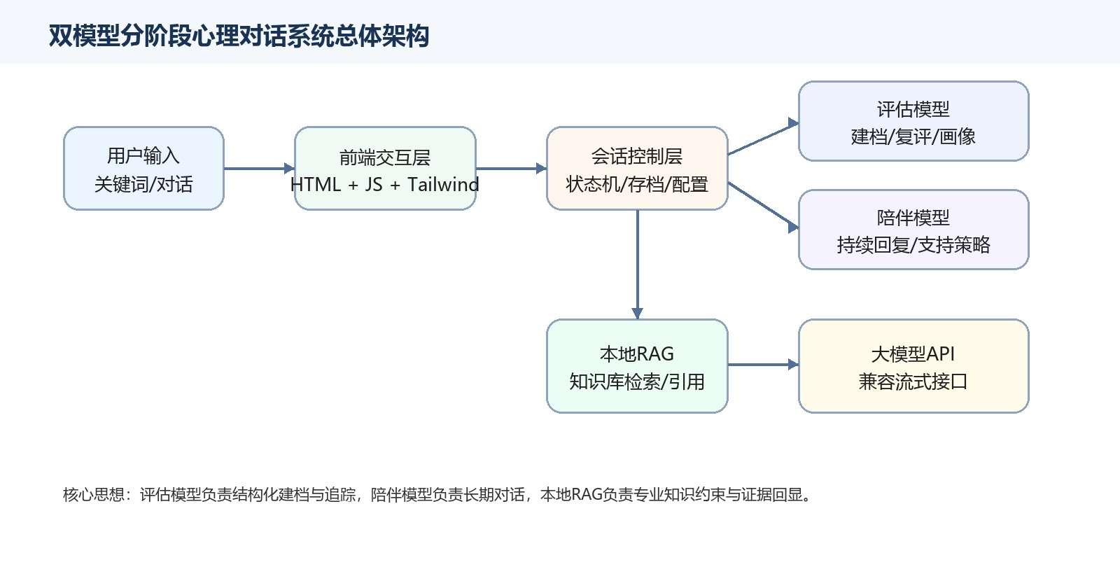
图3-1 双模型分阶段心理对话系统总体架构
评估模型主要是事实采样与结构化输出，所以 temperature 值较低，并在 prompt 中着重于客观、简洁以及 JSON 格式约束；陪伴模型主要是情绪支持与持续对话，因此 temperature 较高，prompt 更多是共情、承接与安全边界；而 RAG 模块并不直接给出答案，在检索命中后将额外的 system prompt 插入 model message 中，限制模型的回答被知识片段所控制。

3.3 状态机与数据流设计
系统显式状态机由idle、intake和therapy三个阶段构成，其切换关系如图3-2所示。用户选择1至5个心理关键词后进入intake阶段，系统调用评估模型发起建档访谈；达到设定轮次后，评估模型生成结构化画像，系统切换至therapy阶段；随后每经过若干轮用户输入，系统自动触发复评，更新画像并重建陪伴模型的系统提示词。
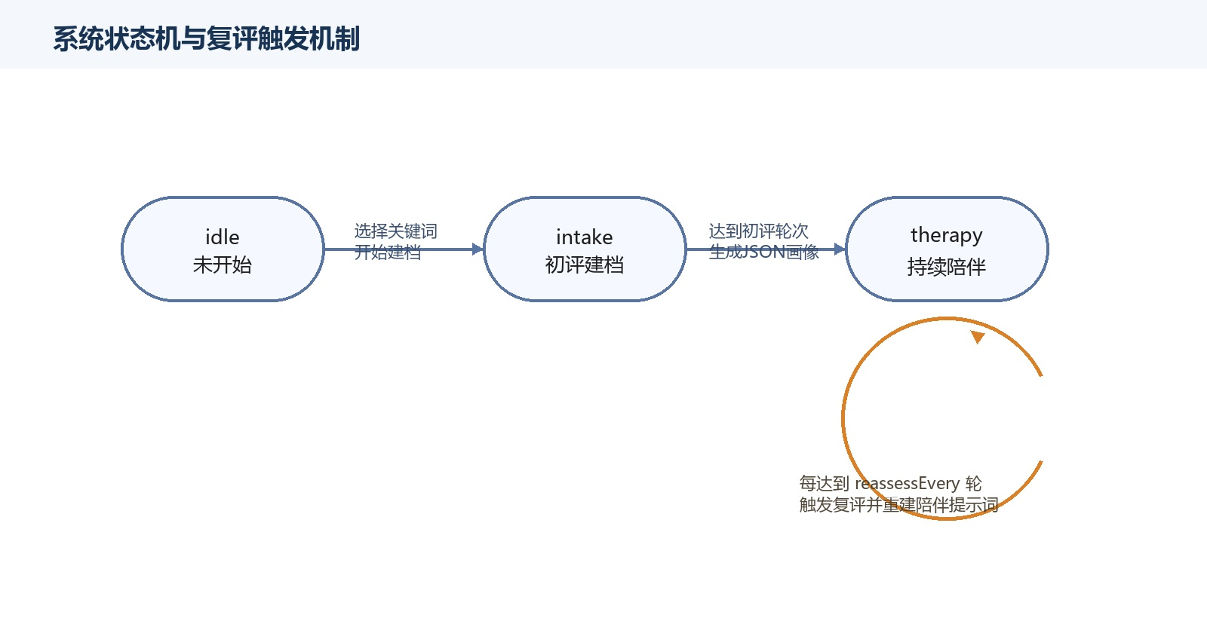
图3-2 系统状态机与周期复评机制
数据流方面，用户消息首先写入State.history与displayMessages；若启用RAG，系统会根据当前userQuery检索知识库并生成sources；随后通过streamAssistantReply调用指定模型。模型返回文本后，UI实时渲染，并将assistant消息回写至会话历史。评估报告则单独保存到reports与latestReport中，供画像面板展示和后续提示词重建使用。

3.4 系统文件结构
在数据持久化方面，系统采用localStorage与Supabase云存储相结合的双写策略。storage.js封装数据访问层，提供loadConversations、saveMessages、saveReport、loadMemories、saveSettings和saveProfile等接口。在Supabase可用时，系统优先通过REST API同步至云端；网络不可用时则降级至localStorage，以保证核心对话功能不受后端服务状态影响。项目主要源码文件及职责如表3-2所示。
文件 | 行数 | 主要职责
index.html | 382 | 页面结构、样式和主要交互区域
config.js | 147 | 模型默认配置、关键词列表、系统提示词模板
main.js | 653 | 会话状态机、双模型调用、画像生成、存档管理
api.js | 212 | 兼容接口请求、流式响应解析、重试与错误处理
rag.js | 204 | 本地知识库加载、分词、向量化、TopK检索
ui.js | 652 | 界面渲染、报告面板、消息气泡、设置弹窗
tools/pdf_to_rag_json.py | 491 | PDF解析、OCR、切块与JSON/JSONL/JS输出

表3-2 项目主要源码文件与职责

4 关键模块设计与实现

4.1 关键词定制与建档入口
系统预置20个常见心理议题关键词，包括原生家庭、亲密关系、职场内耗、存在焦虑、自我价值、讨好模式、完美主义、拖延自责、焦虑失控、低落麻木、睡眠紊乱、社交耗竭、依恋创伤、创伤记忆、边界感、容貌身材、信息过载、学业压力、经济压力和失恋恢复。用户从中选择1至5项后，系统会把这些议题写入评估模型提示词，从而形成更贴近个体处境的建档语境。
关键词并不是为用户提供标签，而是一个温柔的方向指引。比如当用户选择了“职场内耗”，就会更加聚焦于工作压力、职业倦怠、边界问题等内容；如果用户选了“原生家庭”，则会更加聚焦在长期的关系模式以及安全感的来源等问题上。这样做的好处在于不会剥夺用户的主动权，在开始阶段也不会让用户有面对量表式的压迫感。

4.2 双模型分阶段调用
项目的核心实现位于main.js。loadSettings函数读取API Base、API Key、评估模型、陪伴模型、建档轮次、复评间隔和RAG参数。startIntakeFlow函数将系统切换到intake阶段，并通过Config.prompts.buildAssessSystem生成评估系统提示词；随后调用streamAssistantReply，并把assessModel作为model参数传入，同时记录assessment角色和“建档开场提问”或“建档追问”的阶段标签。
当intakeTurnsCompleted达到设定阈值后，finishInitialAssessment函数调用generateAssessment('initial')生成初始画像。画像生成完成后，系统进入therapy阶段，通过rebuildTherapyContext把最新评估报告写入陪伴模型提示词，并调用therapyModel生成第一条陪伴回复。之后在stage=therapy阶段，每当therapyTurnsSinceReview达到reassessEvery设定值，maybeReassessBeforeTherapyReply会先触发评估模型复评，再进入陪伴模型回复。
这种架构的优点是职责清晰：评估模型更像“结构化记录员”，陪伴模型更像“支持性对话者”。两者共享会话历史，保证上下文连续；同时通过阶段标签、模型ID和报告元数据让模型切换在界面上可观察。
此外，系统实现了长期记忆提取机制（extractMemoriesIfNeeded）。在陪伴阶段，每经过8轮对话，系统自动调用评估模型对近期对话进行记忆提取，识别用户的偏好（preference）、困扰（concern）、背景信息（background）、风险信号（risk）、支持资源（resource）和禁忌表达（taboo）等六类记忆。提取结果以结构化JSON格式存储，并在下一次系统提示词重建时注入陪伴模型，使得模型能够跨轮次、跨会话地维持对用户的连贯认知，避免每次对话都从零开始的生硬感。

4.3 结构化动态评估画像
评估画像是系统区别于普通聊天机器人的关键能力。评估模型不只输出自然语言总结，而是被要求严格返回JSON字符串。字段包括stage、stress、friction、risk、resilience、warningLevel、coreIssue、cognitivePattern、supportFocus、recommendedStyle、summary、nextSteps、crisisSignals、trend和followUp。其中 parseReport 函数负责对模型返回中的 JSON 对象进行解析，normalizeReport 负责数值范围约束、默认值补齐和风险等级归一化处理。
界面将压力负荷、内耗拉扯、风险程度和恢复弹性以进度条方式呈现，并展示关键痛点、认知图式、陪伴关注点、建议方式和下一步动作。该可视化结果不用于疾病诊断，而是帮助用户与系统共同把握当前对话阶段；对于后续陪伴模型，画像也会作为动态提示词的一部分，使回答更贴近用户当下状态。画像核心字段如表4-1所示。
画像字段 | 含义 | 用途
stress | 压力负荷，0到100 | 衡量当前压力强度
friction | 情绪和认知内耗程度 | 判断是否需要先做情绪稳定
risk | 风险水平 | 驱动高风险提示与安全优先策略
resilience | 恢复弹性 | 辅助判断用户可执行行动强度
warningLevel | low/medium/high/critical | 用于界面风险徽标与危机提醒
nextSteps | 下一步支持建议 | 提供可执行的小行动

表4-1 结构化评估画像核心字段

4.4 本地RAG检索与知识回显
项目包含一份DSM-5-TR相关本地知识库，document元数据记录显示该知识库共38页、61个chunk，解析方式为PyMuPDF与RapidOCR结合，chunk_size为900，chunk_overlap为120。每个chunk保留source_path、source_sha256、page_start、page_end、chunk_id、text_sha256和citations等字段，从而支持来源追踪。RAG处理与调用流程如图4-1所示。
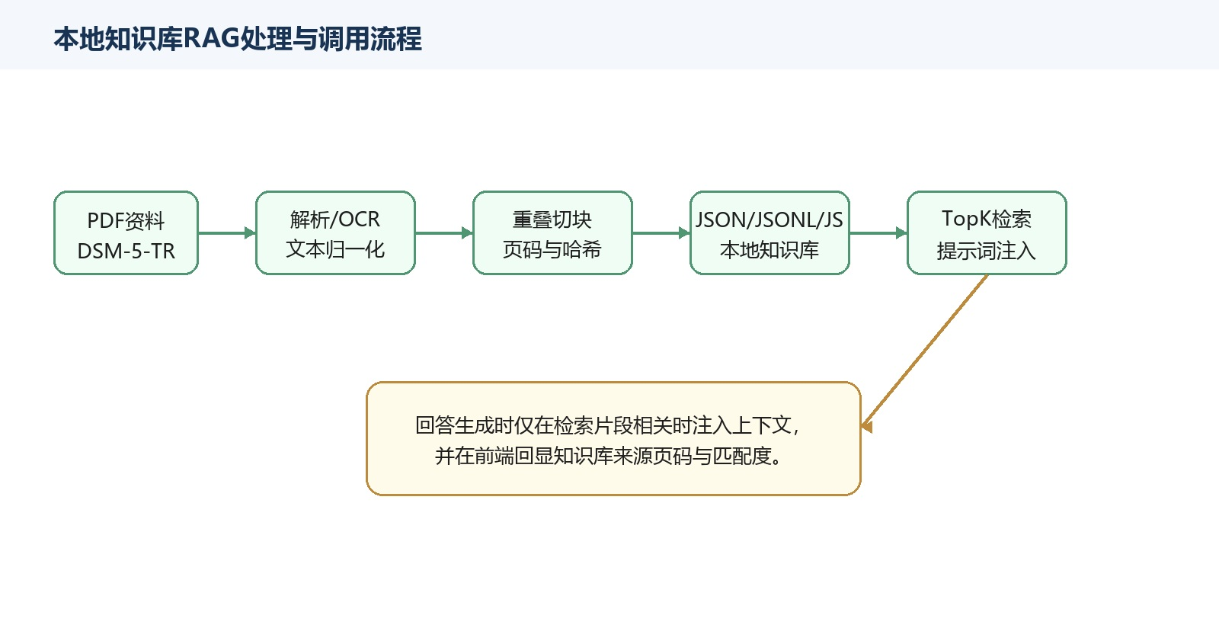
图4-1 本地知识库RAG处理与调用流程
rag.js 的 tokenize 函数分别对英文术语及中文连贯文本进行切片：前者抽取含有英文字母、数字以及常用标点的词语，后者则切割成长度为2和3的字符序列，这是因为中文没有单词间隔；vectorize 将 token 按照 FNV 类似哈希算法转换为维度为512的 Float32Array 向量表示，并按长度加权后归一化。search 函数对查询向量和 chunk 向量进行余弦相似度打分，并结合词项重合得分数值，最终以0.84的向量得分及0.16的词项重合得分进行加权排序。
当检索结果的score达到minScore阈值时，buildRagAugmentedMessages会调用Config.prompts.buildRagContextPrompt构造额外系统提示词，将知识片段内容、页码和知识库标题注入模型上下文。回答完成后，UI会展示知识来源卡片，包括页码、匹配度和文本预览，使用户能够看到回答依据，而不是只能依赖模型自身表述。

4.5 流式API与异常处理
api.js对模型调用进行统一封装。其中nonStreamRequest用于普通JSON评估等需要完整响应的场景；streamRequest用于聊天回复，通过ReadableStream逐行解析data字段，从choices中提取delta.content并追加到fullText。若流式返回为空，streamChat会回退到普通chat调用，以提高异常情况下的稳定性。
重试相关 makeError 函数会从返回 JSON 或文本中获取错误信息，shouldRetry 函数判断 429、5xx、AbortError 和网络 TypeError 是否可以重试，默认 chat 最多重试 2 次，streamChat 默认重试 1 次。这种设计可降低临时性网络抖动影响对话过程，并在 API Key 失败、模型未返回以及知识库读取失败等情况提供可视反馈信息。

4.6 界面与会话管理
ui.js 实现界面逻辑：关键词按钮、聊天气泡、模型阶段标签、报告面板、风险徽标、知识库引用卡、设置弹窗及会话存档列表；助手每条消息上方显示模型角色、阶段标签及模型 ID，“评估模型·建档追问·qwen-turbo-latest”、“陪伴模型·陪伴回复·qwen3-8b-9c3af956383a”。这样就可以让用户直观地看到两个模型之间的切换了。
会话存档模块使用localStorage保存快照，内容包括phase、selectedTagIds、history、displayMessages、reports和latestReport等数据。用户可以暂停当前对话，并保存、恢复或删除历史记录。对于心理支持场景而言，存档有助于保持陪伴连续性，但也带来隐私风险，因此真实部署时应增加加密、归档、权限控制和用户授权等机制。
在对话呈现方式上，系统设计了视觉小说（Visual Novel）风格的对话界面。与传统的聊天气泡不同，AI回复以打字机效果逐字呈现，配合句子级别的分段展示（通过split函数按句号、感叹号、问号及换行符分割），每条短句停顿800毫秒再显示下一条，模拟真人的说话节奏。用户输入采用大号半透明字体右对齐浮现，与AI回复形成清晰的视觉区隔，同时取消了传统的气泡背景和头像区域，使对话界面更接近文字阅读体验，降低用户的心理防御感。
在提示词工程方面，系统设计了共享规则层（sharedRule），统一约束双模型的语气、表达方式和安全边界。包含场景设定（安静温暖的室内氛围）、语气要求（口语化中文、不说教、不端着）、表达要求（短句为主、每次只说一两句）、表情控制（自然插入[smile]、[thinking]、[happy]等表情指令控制对话角色的表情变化）、语气词系统（[voice:嗯][voice:唔]等语气词触发语音插件的播放）以及风险处理规则。这种结构化提示词设计使得两个独立模型在对话风格上保持高度一致，避免因模型切换带来的风格断层。
为了说明系统页面和交互流程，本文选用模拟对话生成的运行截图，不包含真实用户隐私信息。其中，图4-2展示关键词入口，图4-3展示建档访谈与知识库引用回显，图4-4展示动态画像和持续陪伴界面，图4-5展示双模型与本地RAG配置中心。上述截图可与本章前述模块设计相互印证。
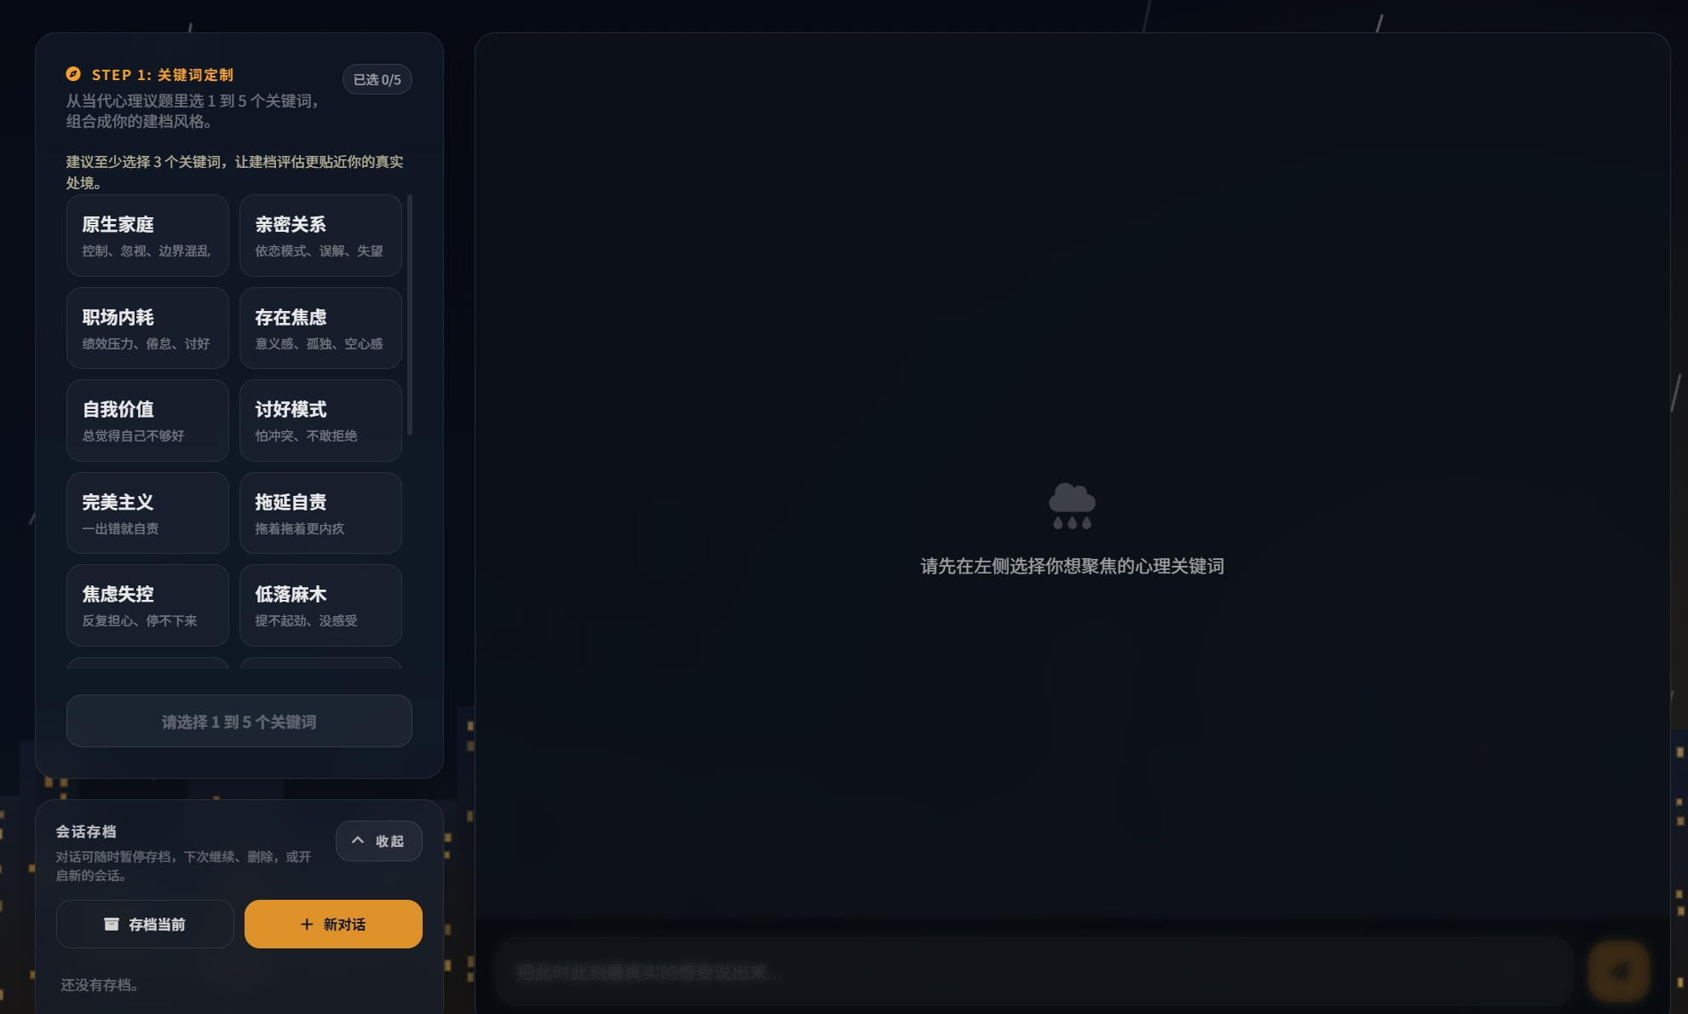
图4-2 系统首页与关键词定制界面
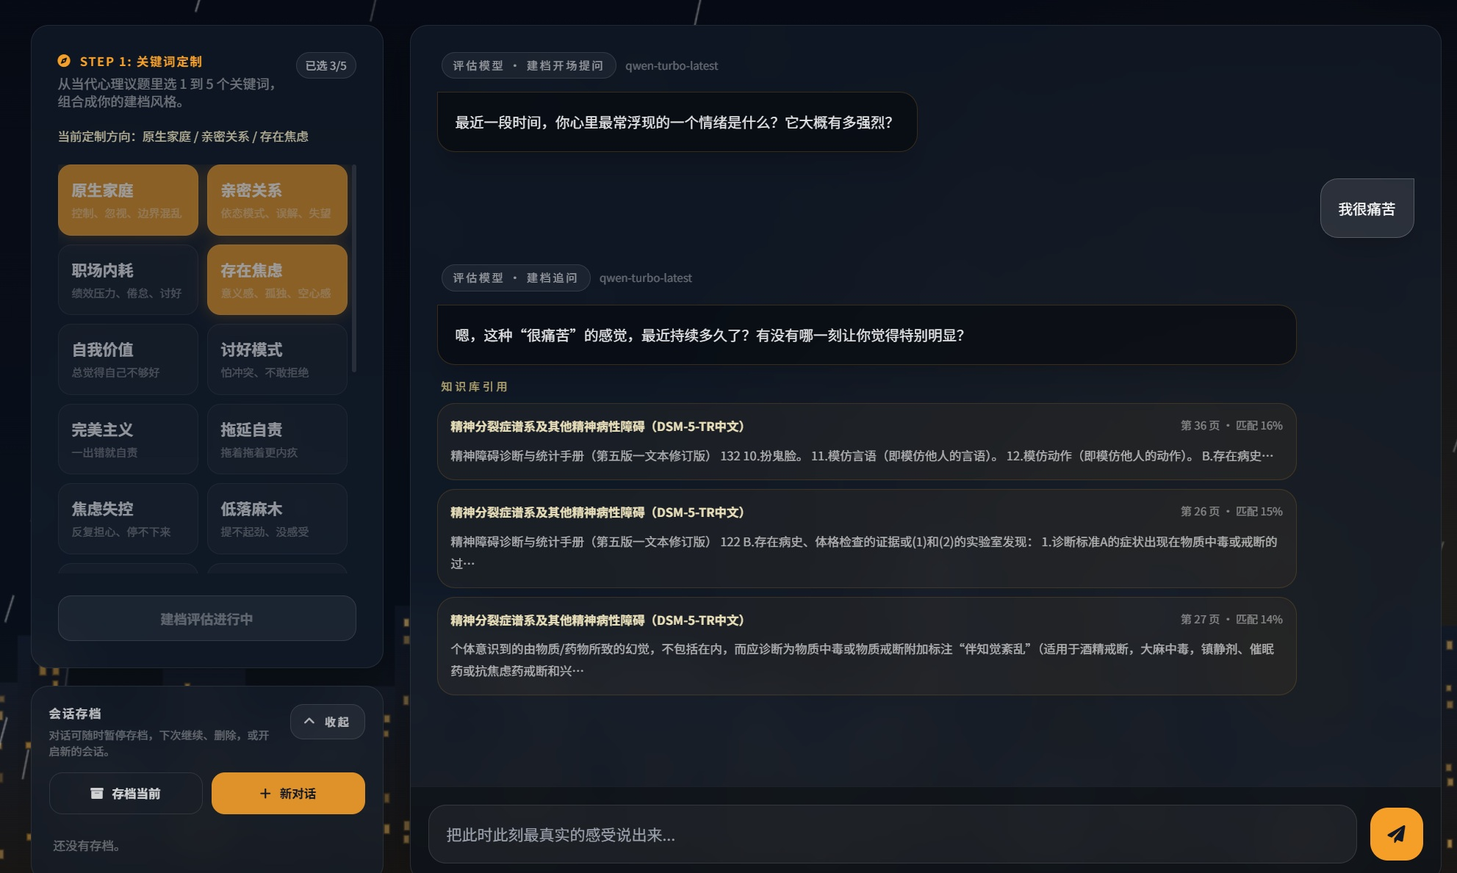
图4-3 初评建档阶段与知识库引用回显
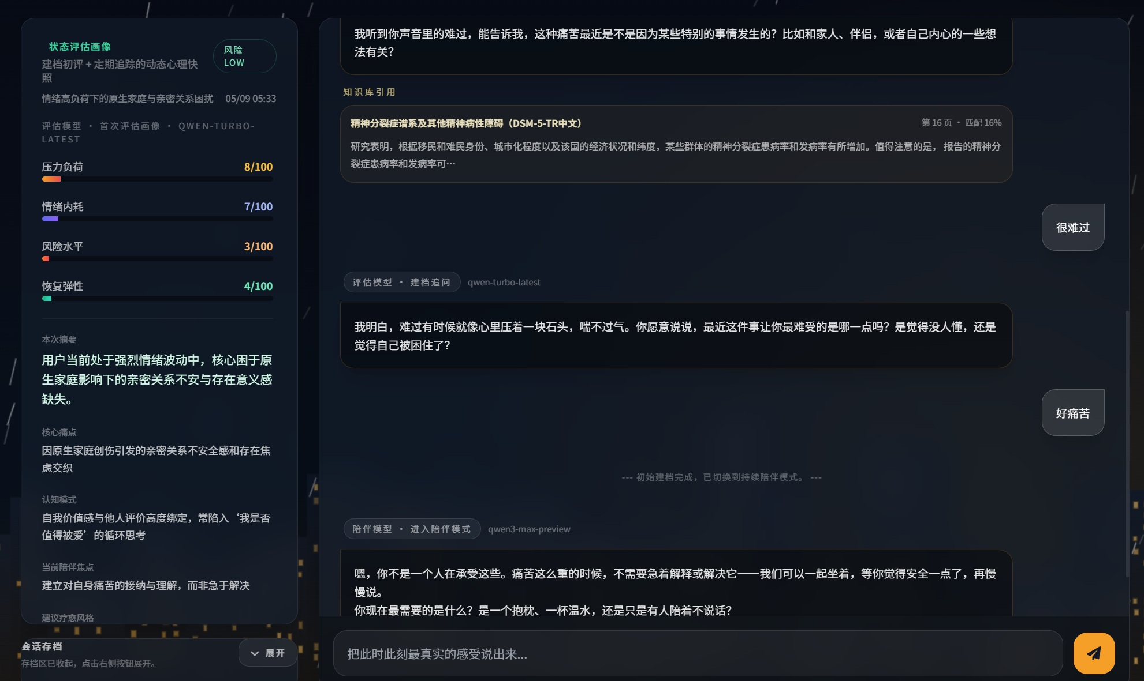
图4-4 动态心理状态画像与持续陪伴界面
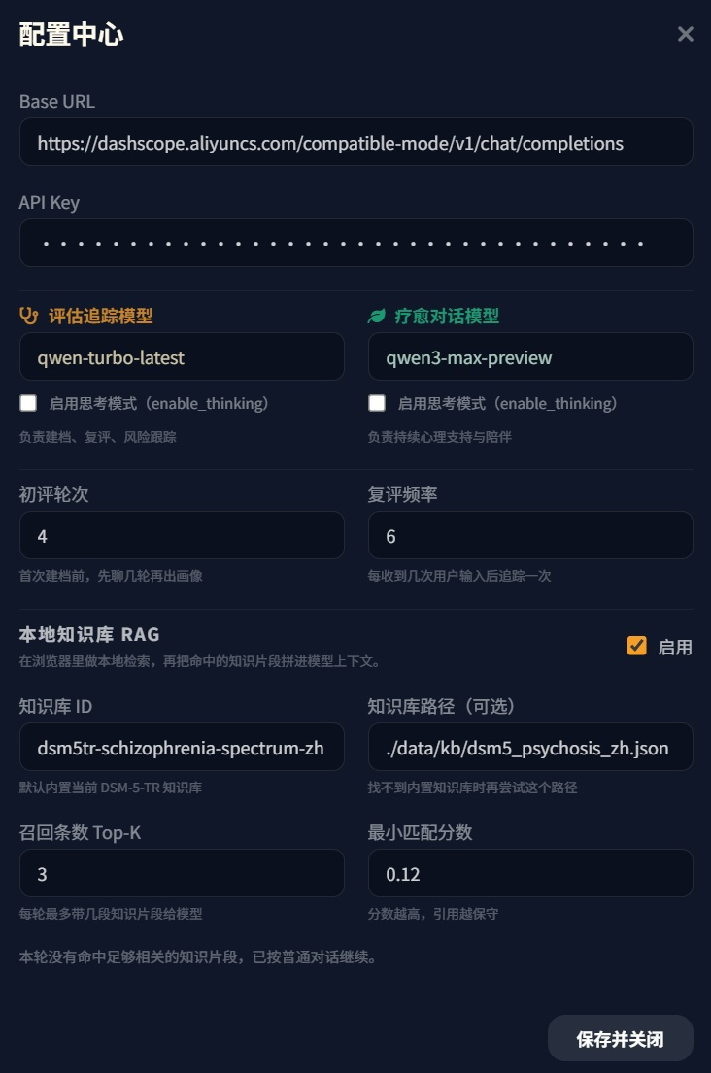
图4-5 双模型与本地RAG配置中心

5 模型微调与知识库构建方案

5.1 指令数据集构建
数据集构建是微调任务的基础工作。本文采用「领域知识库+大模型生成+人工抽检」的混合策略，构建了一个覆盖20个心理话题、约20,000条多轮心理咨询对话的训练数据集。数据来源包括心理学专业电子书、公开的心理健康科普文章、心理咨询案例集等文本资源。经过去敏感化处理后，提取核心心理困扰模式作为生成模板，再调用大模型批量合成多样化对话样本。
话题体系设计涵盖当代年轻人常见的心理困扰，共20个标签：原生家庭（控制、忽视、边界混乱）、亲密关系（依恋模式、误解、失望）、职场内耗（绩效压力、倦怠、讨好）、存在焦虑（意义感、孤独、空心感）、自我价值（总觉得自己不够好）、讨好模式（怕冲突、不敢拒绝）、完美主义（一出错就自责）、拖延自责（拖着拖着更内疚）、焦虑失控（反复担心、停不下来）、低落麻木（提不起劲、没感受）、睡眠紊乱（难入睡、早醒、梦多）、社交耗竭（怕见人、维持关系很累）、依恋创伤（忽冷忽热、害怕失去）、创伤记忆（反复回闪、躯体紧绷）、边界感（总被越界、不会保护自己）、容貌身材（外貌焦虑、羞耻感）、信息过载（刷太多、脑子停不下）、学业压力（考试、考研、比较压力）、经济压力（收入、负债、安全感）、失恋恢复（断联、复盘、放不下）。这20个话题基本覆盖了心理咨询中最常见的来访者诉求类型。
数据生成采用自研的生成脚本（generate_dataset.py），基于DashScope平台的qwen3-8b模型，对每个话题批量生成多样化对话。每条数据生成前，脚本先从年龄（18-50岁）、性别、职业（26种）、性格特质（12种）和情绪状态（12种）五个维度随机组合出独特的用户画像，再结合话题特征构造生成提示词，要求模型以来访者与咨询师角色扮演的形式生成3-8轮自然对话。生成结果经正则解析为结构化消息格式后，以JSONL格式逐条追加保存。生成策略层面，设计了并行批处理框架（generate_batch.py），将20个话题分为4组每组5个话题，各启用独立进程并发生成，生成完成后自动合并为统一的训练数据文件（Trainingdata.jsonl）。整个生成过程共调用API数万次，累计产生约19,786条原始对话样本。
为进一步提升对话质量，使用DeepSeek API对原始数据进行两轮质量增强。第一轮（enhance_dataset.py）以单条为粒度，8线程并行调用DeepSeek-Chat模型逐条润色，重点提升咨询师回应的专业性（引入情感反射、内容摘要、开放提问等心理咨询核心技术）和来访者话语的真实感（增加情绪起伏和停顿感）。第二轮（enhance_fast.py）改为每批10条一组发送请求，15线程并行，大幅减少API调用次数，同时通过内容一致性检查过滤明显异常样本，使训练数据更贴近连续陪伴场景。
此外，针对精神心理领域的临床需求，额外生成了临床级对话数据集（generate_clinical.py）。该数据集覆盖10种常见心理疾病——抑郁症、躁狂症、强迫症、双相情感障碍、精神分裂症、慢性失眠症、广泛性焦虑症、创伤后应激障碍、进食障碍和躯体症状障碍。每种疾病设计5个不同背景的患者案例，每个案例生成6个治疗阶段（初始评估、深度探索、心理教育、治疗干预、社会功能重建、整合转介建议），约200轮对话，共计50个完整临床案例、约3,400轮专业治疗对话。临床数据采用DeepSeek API生成，对话中融入PHQ-9、GAD-7等标准化评估工具的使用和认知行为疗法等循证治疗技术。
所有训练数据采用统一JSONL格式，每条样本包含1条system消息和交替出现的user、assistant多轮对话。system消息编码来访者画像和咨询师角色设定，user消息为来访者话语，assistant消息为咨询师回应。每条样本约9至12条消息（4至6轮对话），兼顾上下文长度和样本多样性。经清洗去重后，最终用于实验的稳定训练集约18,000条对话样本，并按照8:1:1比例划分为训练集、验证集和测试集。指令微调数据类型设计如表5-1所示。
样本类型 | 输入 | 输出 | 训练目标
建档访谈 | 关键词与用户初始描述 | 一个温和追问 | 学习低压、单问题推进方式
陪伴对话 | 历史画像与用户新输入 | 情绪承接和小步建议 | 学习共情表达与连续支持
结构化评估 | 多轮对话历史 | 合法JSON画像 | 学习字段抽取和格式遵循
安全拒答 | 诊断、药物、自伤等高风险输入 | 边界说明与求助引导 | 学习安全策略和保守输出

表5-1 指令微调数据类型设计

5.2 LoRA训练设计
LoRA微调实验基于Qwen系列中文对话基座模型展开，训练完成后合并权重并部署为qwen3-8b-9c3af956383a。实验采用LoRA对注意力层的Q和K投影矩阵进行低秩适配，使用自建心理健康对话数据集，共约20,000条多轮对话样本，覆盖20个心理话题标签（如职场内耗、原生家庭、亲密关系等），每条样本包含system、user、assistant多轮交互。数据集按照8:1:1的比例划分为训练集、验证集和测试集。
为探究不同训练配置对模型性能的影响，设计了三个对照实验组：（1）HighRank Overfitting组：采用LoRA rank=64、学习率峰值3e-4，训练约1,600步（3 epoch）。该组出现严重的过拟合现象，训练损失降至0.68但评估损失高达8.53，train-eval gap达7.85，表明模型仅记住了训练数据而未学到泛化能力。评估准确率在1,070步后停滞在67.3%，继续训练至1,600步时评估损失反而反弹至8.73，符合过拟合的典型特征。（2）LowEpoch Underfit组：采用rank=16、学习率峰值2e-5，训练约900步。评估损失从4.58降至2.68，准确率从45.6%提升至56.2%，但整体曲线仍呈下降趋势，说明模型尚未充分收敛即被截断，处于欠拟合状态。（3）Proposed LoRA-Optimized组（最优方案）：采用rank=16、学习率峰值3e-5、cosine衰减策略，训练2,000步（6 epoch）。训练损失从4.09降至0.77，评估损失从3.98降至1.23，train-eval gap仅为0.46，表明模型在拟合训练数据与保持泛化能力之间取得了良好平衡。评估准确率从42%稳步攀升至70%，且全程保持增长趋势，未出现停滞或反弹。梯度范数稳定在0.90左右，无梯度爆炸现象。
实验结果表明，LoRA rank和学习率是影响微调效果的关键超参数。过高的rank（64）和过大的学习率（3e-4）会导致模型快速过拟合，而过低的训练步数则无法充分发挥微调潜力。在20,000条数据规模下，rank=16配合cosine学习率衰减策略是最优配置。训练完成后将LoRA权重合并至基座模型并部署至DashScope平台，模型ID为qwen3-8b-9c3af956383a，前端仅需在配置文件中修改模型ID即可切换，无需调整任何业务逻辑代码。LoRA关键超参数配置如表5-2所示。

参数 | 建议范围 | 说明
r | 8/16/32 | 低秩矩阵秩，越大可训练容量越强
alpha | 16/32/64 | 控制LoRA更新缩放
dropout | 0.05-0.1 | 降低小数据过拟合
learning rate | 1e-5到2e-4 | 视基座模型和数据规模调整
epochs | 3-5 | PPT中期方案采用3到5轮
max length | 2048-4096 | 覆盖多轮对话和画像输出
表5-2 LoRA微调关键超参数配置
为增强实验结果的可核验性，本文进一步整理LoRA训练日志和评估日志，形成对照实验汇总表及训练曲线图。表5-3列出了不同实验组在训练步数、最终训练损失、最终评估损失、最高评估准确率和训练—评估损失差距等方面的结果。
实验组 | 配置 | 步数 | 训练损失 | 评估损失 | 最高准确率 | 最终准确率 | 损失差距
HighRank Overfitting | rank=64, lr=3e-4, ~1600 steps (overfit) | 1571 | 0.7889 | 8.5340 | 67.33% | 67.33% | 7.7451
LowEpoch Underfit | rank=16, lr=2e-5, ~900 steps (underfit) | 900 | 2.0080 | 2.6749 | 56.17% | 56.17% | 0.6669
OverTraining Divergence | rank=64?, lr=3e-4, ~1596 steps, eval rebounded | 1596 | 0.7151 | 8.7337 | 67.51% | 67.51% | 8.0186
Proposed LoRA-Optimized | rank=16, lr=3e-5 cosine, ~2000 steps (best) | 2000 | 0.7663 | 1.2262 | 69.89% | 69.89% | 0.4599
表5-3 LoRA对照实验结果汇总
从表5-3可以看出，HighRank Overfitting与OverTraining Divergence组虽然训练损失较低，但评估损失分别达到8.5340和8.7337，训练—评估损失差距明显扩大，说明模型对训练样本产生了较强记忆而泛化能力不足。LowEpoch Underfit组的损失差距较小，但最终准确率仅为56.17%，说明训练尚未充分收敛。Proposed LoRA-Optimized组在最终评估损失1.2262、最终准确率69.89%和损失差距0.4599之间取得较好平衡，因此被选为后续系统接入的主要微调方案。
为进一步展示训练过程，本文将训练损失、评估损失、评估准确率、训练—评估损失差距、梯度范数和学习率调度分别绘制为图5-1、图5-2、图5-3、图5-4、图5-5和图5-6。其中，图5-1反映模型对训练数据的拟合速度，图5-2和图5-3反映验证集上的泛化表现，图5-4用于比较过拟合风险，图5-5用于观察梯度稳定性，图5-6用于说明不同学习率策略的调度过程。
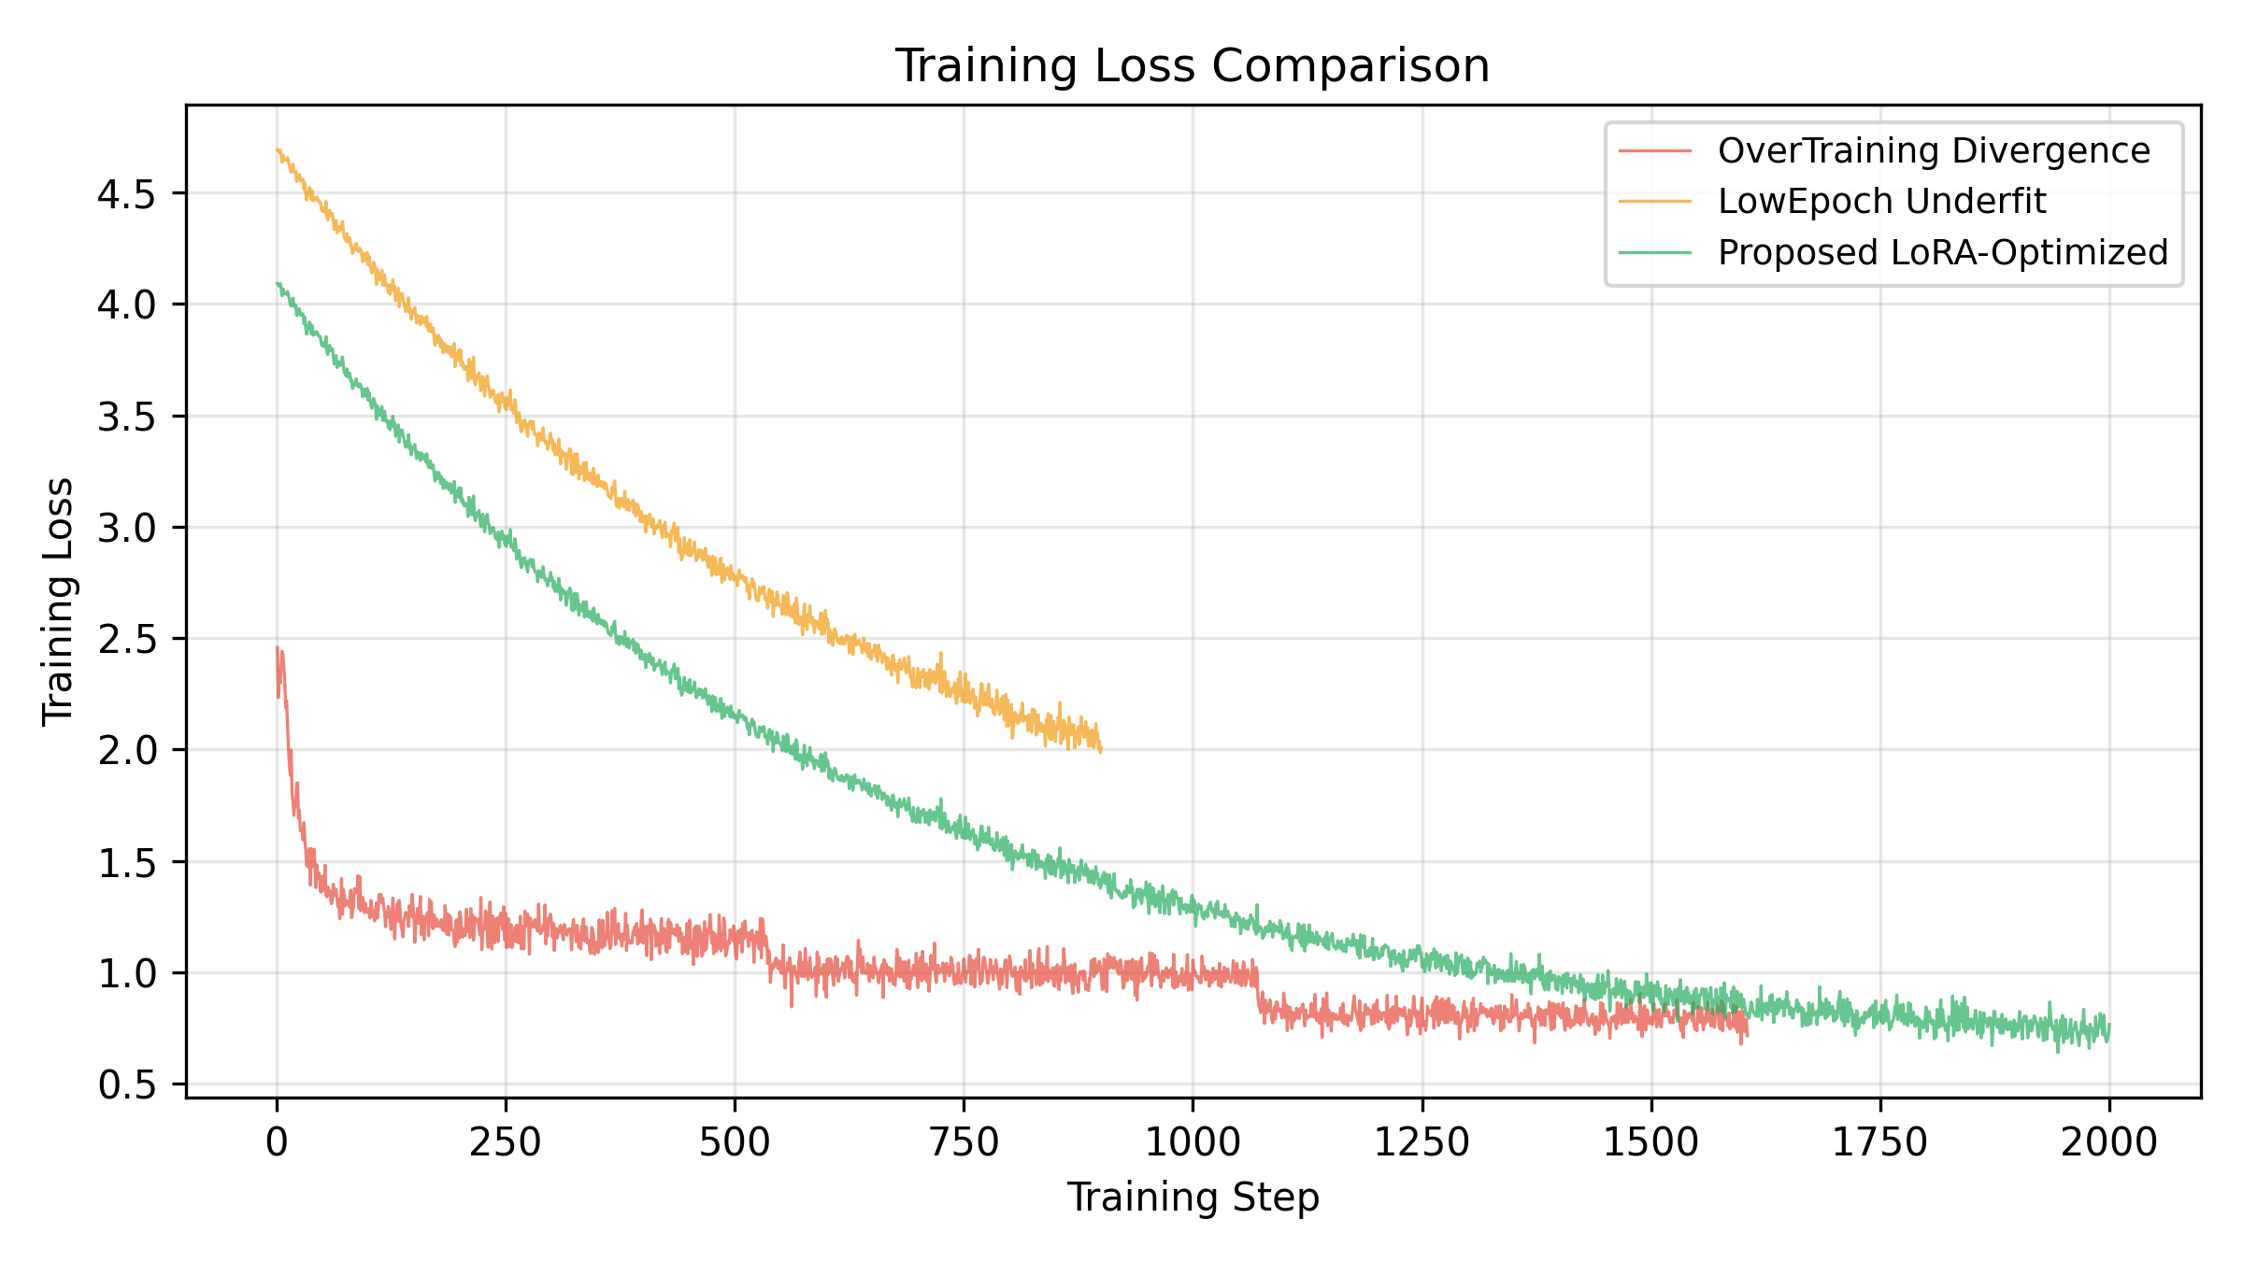
图5-1 不同LoRA实验组训练损失曲线
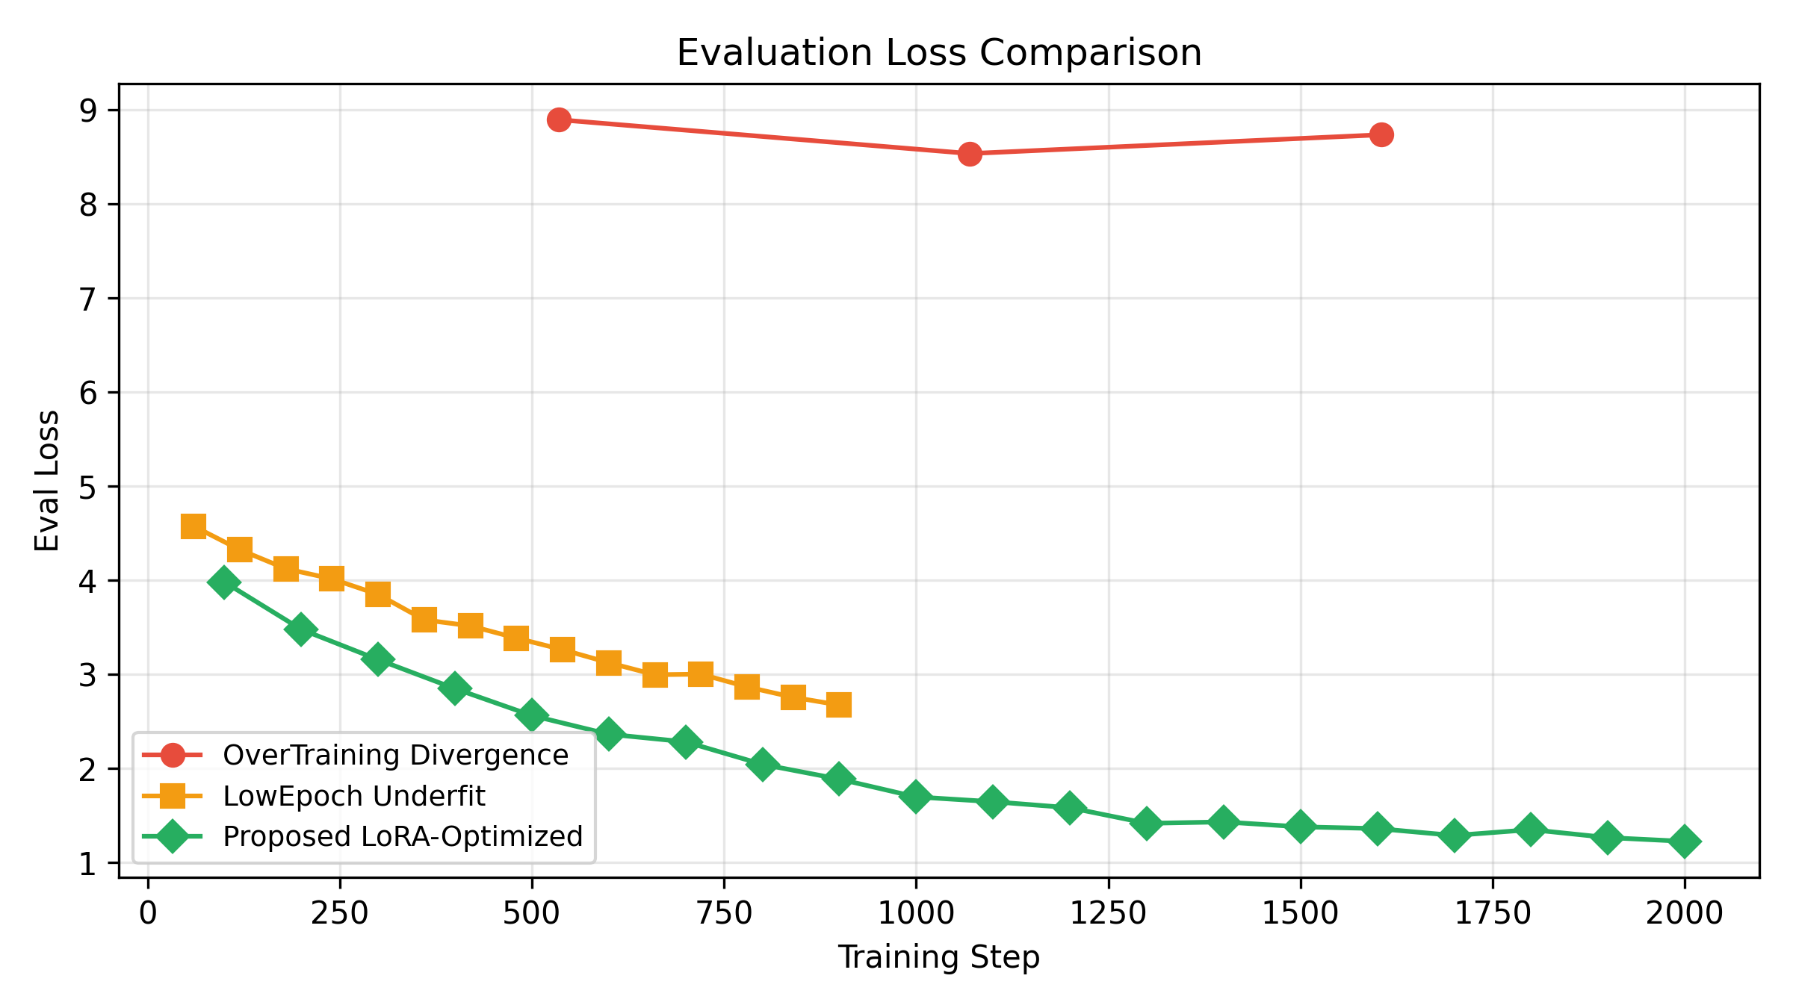
图5-2 不同LoRA实验组评估损失曲线
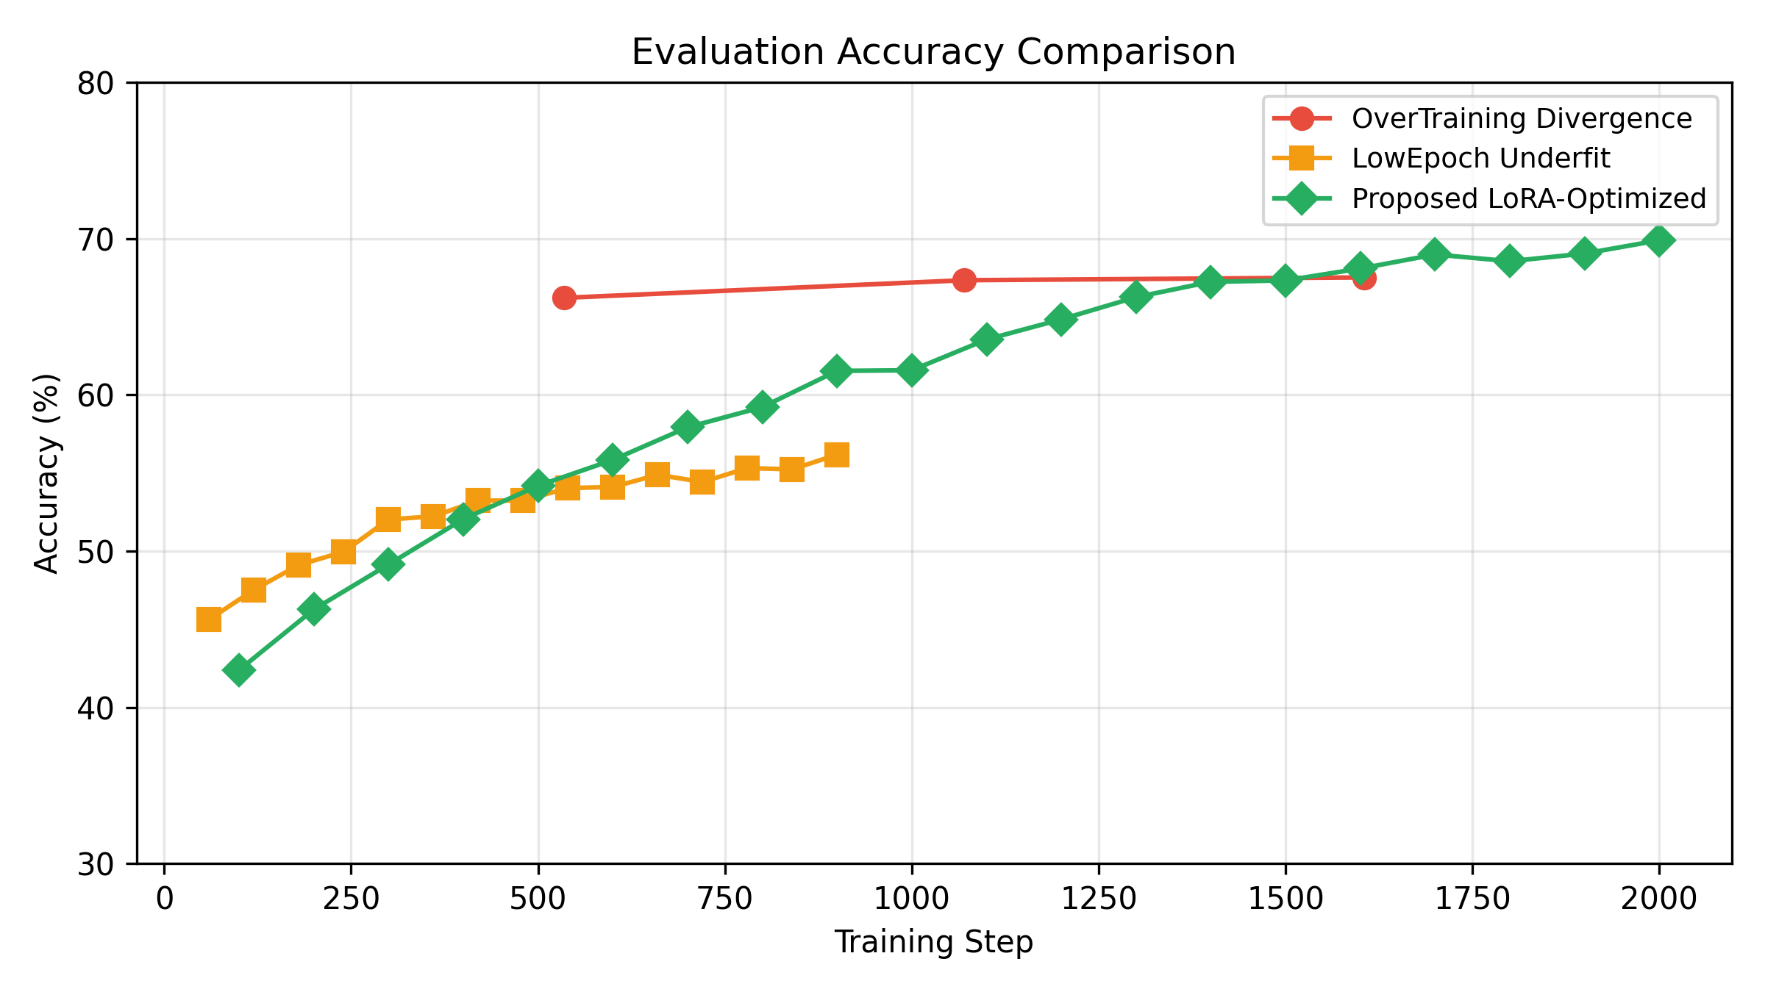
图5-3 不同LoRA实验组评估准确率曲线
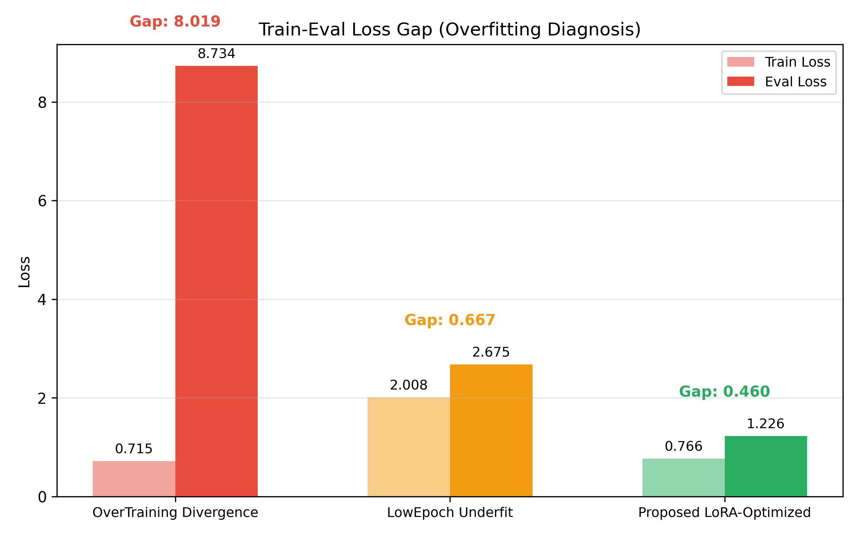
图5-4 不同LoRA实验组训练—评估损失差距
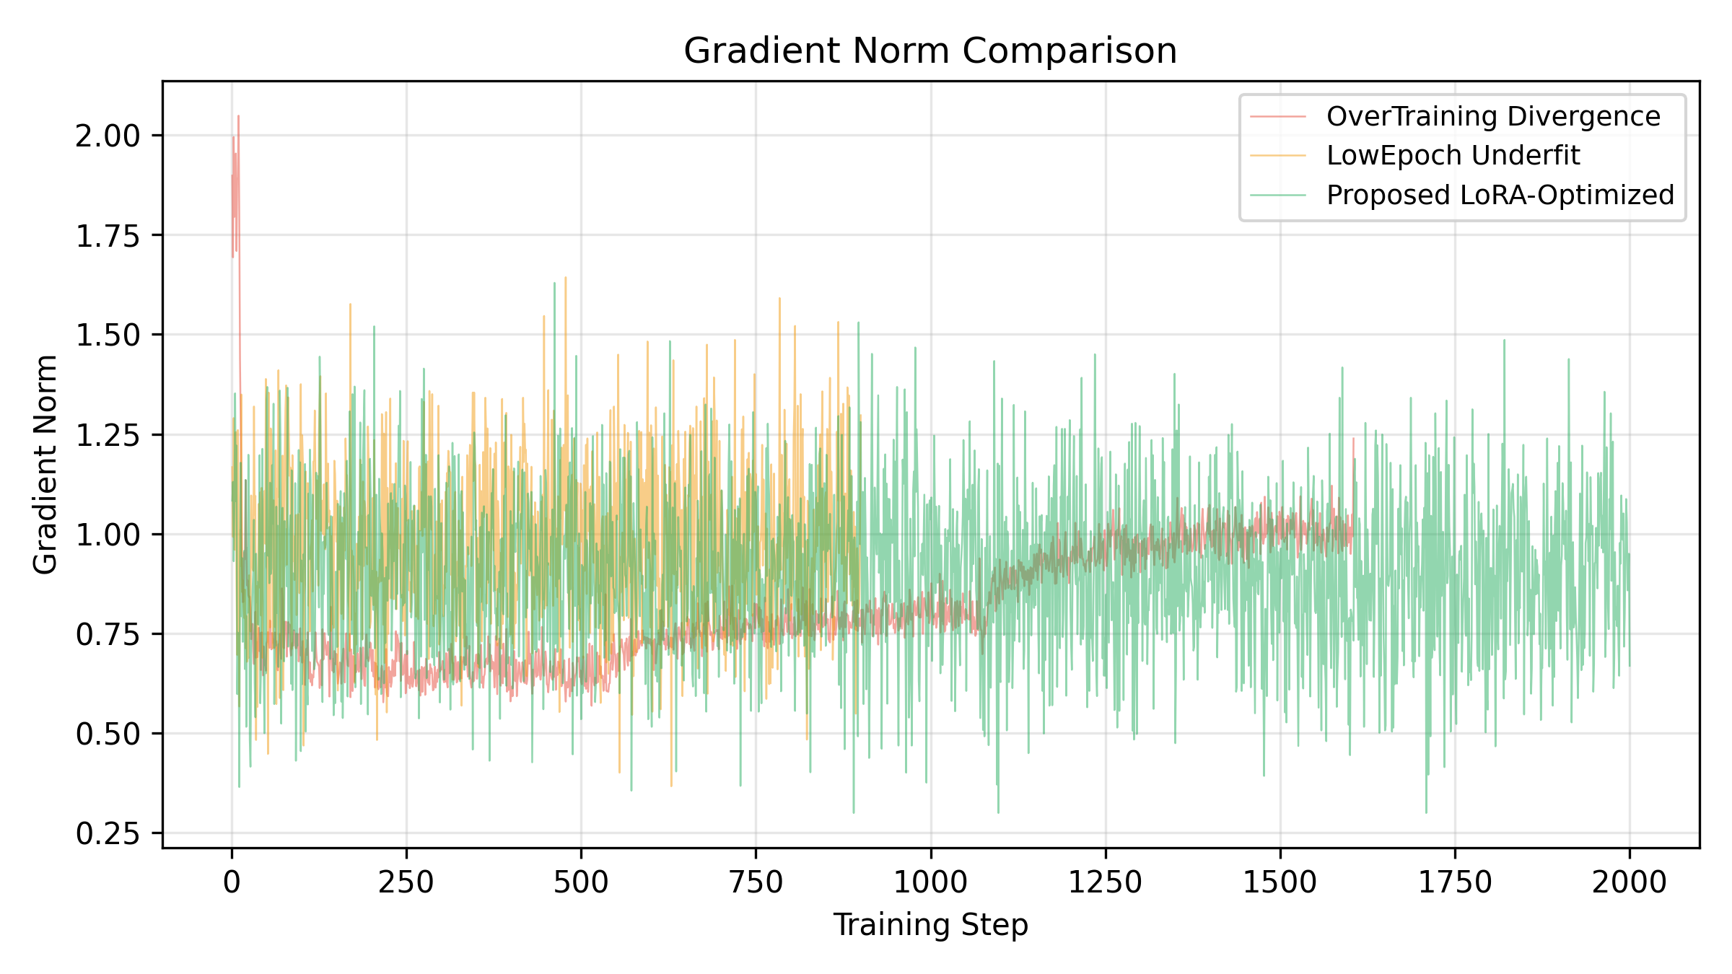
图5-5 不同LoRA实验组梯度范数曲线
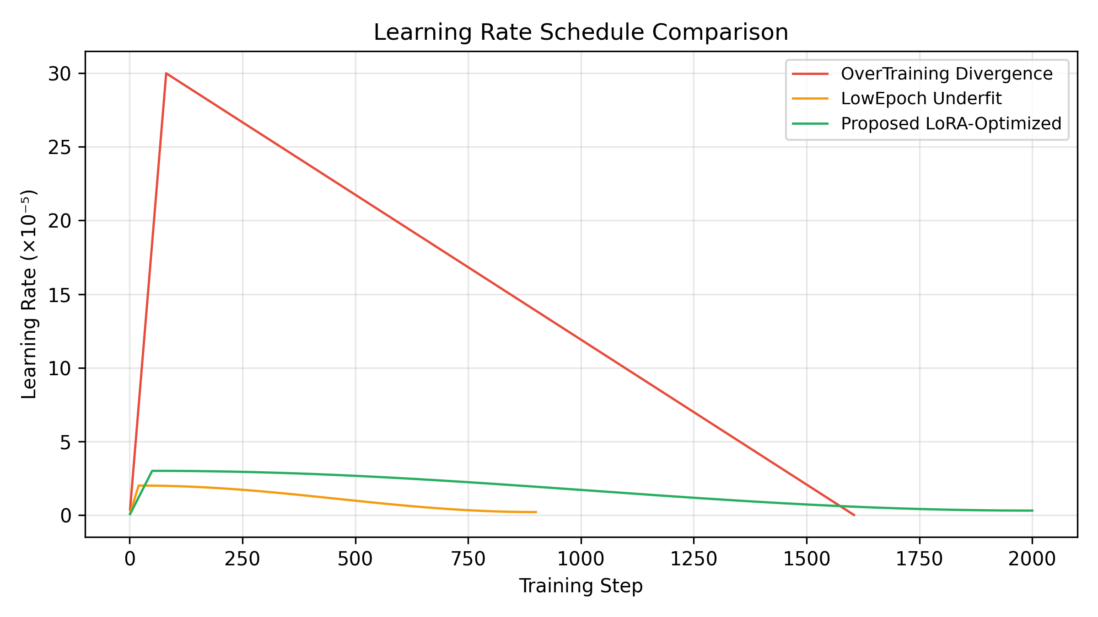
图5-6 不同LoRA实验组学习率调度曲线
综合图5-1至图5-6可见，最优方案的训练损失和评估损失同步下降，准确率持续上升，且梯度范数保持在较稳定范围内；相比之下，高rank配置虽然训练损失下降更快，但评估损失显著反弹，显示出明显过拟合风险。由此说明，在心理健康对话这类风格与安全边界并重的任务中，较高可训练容量并不必然带来更优泛化表现，适中的rank、较低学习率与cosine衰减策略更有利于获得稳定模型。

5.3 知识库构建与质量控制
工具代码 tools/pdf_to_rag_json.py：负责 PDF 到 RAG 数据格式的转换过程。在该模块中首先依次尝试 pypdf、PyPDF2、PyMuPDF 和 pdfplumber 抽取文本，在纯文本抽取失败后可以利用 PyMuPDF 渲染出图片然后借助 RapidOCR 进行识别。文本归一化过程包括中文断行合并、空白及页内段落处理，并根据 chunk_size 和 chunk_overlap 产生重叠切块。
为了保证可追溯性，脚本为每个知识块写入source_sha256、text_sha256、page_start、page_end和citations。这样即便知识库被复制到前端静态目录，系统仍能追踪每条回答依据来自哪一页资料。质量控制方面，抽查前10个 chunk 和跨页 chunk 及诊断标准页，查看是否有页眉页脚混入、分栏顺序错误、OCR 错字和表格丢失等情况。

5.4 评价指标设计
模型和系统评价不能只关注回复是否流畅。结合心理健康场景，本文设计了四类评价指标：任务完成度、表达质量、安全合规和知识可追溯性，具体内容如表5-4所示。在模型回复质量评测中，进一步采用A/B盲评方式，将基座模型与ShelterAI LoRA模型在同一用户输入下的回答从共情能力、专业性、安全性、表达自然度和对话相关性五个维度进行1-5分评分。为降低单一裁判偏差，评测文件预留了DeepSeek、OpenAI与人工评分字段；本次可统计数据包括OpenAI裁判汇总结果、DeepSeek 500条直连评测、500条保守AI评分、3名评分员口径的人工评分汇总以及22条小样本复核。由于当前目录中未保存逐条OpenAI评分明细，OpenAI结果只纳入综合来源对比，不参与主题分层统计。
评价维度 | 指标示例 | 判断方法
任务完成度 | 是否完成建档、画像、复评和陪伴 | 功能测试与流程走查
表达质量 | 共情性、简洁性、是否一次只推进一个问题 | 人工评分或LLM-as-a-Judge
安全合规 | 是否避免诊断和药物建议，是否识别危机信号 | 安全用例测试
知识可追溯 | 专业陈述是否附带知识库页码 | RAG命中与引用回显检查
结构化能力 | JSON是否合法，字段是否完整 | 自动解析成功率统计

表5-4 系统与模型评价指标

6 系统测试与结果分析

6.1 测试环境
本系统为浏览器端静态项目，主要运行环境为现代桌面浏览器。项目默认API Base为阿里云DashScope兼容接口，默认评估模型为qwen-turbo-latest，默认陪伴模型为qwen3-8b-9c3af956383a。知识库路径为./data/kb/combined_knowledge.json，系统同时保留dsm5_psychosis_zh.json及JS版本知识库以供直接挂载至window.AppKnowledgeBases。测试阶段主要结合本地离线指标、训练评估日志和小样本回复质量评测展开，在线生成延迟受网络环境和云端服务状态影响较大，未作为本文核心性能结论。
测试以功能流程、代码走查、离线可复现实验指标和小样本回复质量评测相结合的方式进行，重点验证状态机是否按预期切换、RAG是否能加载知识库、JSON画像是否能够被解析，以及UI是否能够展示模型阶段与知识来源。由于心理健康对话涉及真实用户安全，本课题未将系统用于真实诊疗场景，测试样例均为模拟输入。系统功能测试结果如表6-1所示，离线量化结果如表6-2所示；模型回复质量评测结果如表6-3、表6-4和图6-1至图6-3所示。

6.2 功能测试
测试项 | 输入或操作 | 预期结果 | 结果
关键词选择 | 选择“学业压力”“焦虑失控” | 开始按钮可用，预览显示所选方向 | 通过
初评建档 | 点击开始初评 | 进入intake阶段并调用评估模型 | 通过
结构化画像 | 达到建档轮次 | 评估模型输出JSON并渲染报告面板 | 通过
持续陪伴 | 在therapy阶段发送新消息 | 调用陪伴模型流式回复 | 通过
周期复评 | therapy轮次达到阈值 | 先复评再继续陪伴回复 | 通过
RAG检索 | 输入与精神病性症状相关问题 | 命中本地知识片段并显示页码 | 通过
会话存档 | 保存并重新加载会话 | 恢复消息、阶段、画像和关键词 | 通过
异常提示 | 未配置API Key时开始 | 弹出设置提示并阻止请求 | 通过

表6-1 系统功能测试结果
量化测试在本地Node.js环境下执行，主要考察知识库规模、知识库索引构建、浏览器端RAG检索、知识命中情况以及LoRA训练日志中的最优实验指标。综合知识库包含3843页资料和2663个知识片段，测试查询覆盖睡眠问题、低落自责、焦虑躯体反应、亲密关系不安和自伤风险回应等典型心理健康场景。
测试指标 | 测试条件 | 结果 | 说明
知识库规模 | combined_knowledge.json | 3843页、2663个chunk | chunk_size=800，chunk_overlap=150
知识库索引构建 | 3843页、2663个chunk | 224.24 ms | 首次加载后进入缓存
RAG检索中位耗时 | 5类查询，每类重复7次 | 8.67 ms | TopK=3，minScore=0.12
RAG命中率 | 5类模拟心理健康查询 | 5/5 | 每类查询均返回3条知识片段
Top1匹配分数中位数 | 5类查询Top1结果 | 0.2493 | 用于评估轻量哈希检索相关度
LoRA最优组评估准确率 | Proposed LoRA-Optimized | 69.89% | 来自训练评估日志
LoRA最优组评估损失 | Proposed LoRA-Optimized | 1.2262 | 显著低于过拟合组
LoRA最优组泛化差距 | train-eval gap | 0.4599 | 用于衡量过拟合风险
表6-2 离线可复现实验与检索性能测试结果
从表6-2可知，本地RAG索引构建耗时约224 ms，完成索引后单次检索中位耗时约8.67 ms，能够满足前端交互中的即时检索需求。五类模拟查询均返回知识片段，说明轻量哈希向量与词项重合相结合的方法能够在演示数据集上完成基础召回。LoRA最优实验组的最终评估损失为1.2262，最终评估准确率为69.89%，训练—评估损失差距为0.4599，说明相较高rank过拟合组与低epoch欠拟合组，该配置在收敛程度和泛化稳定性之间取得了更好的平衡。
为进一步观察微调模型在心理陪伴回复中的表现，本文在原22条小样本评测的基础上扩展了500条评测集。扩展评测覆盖20个心理健康主题，每个主题25条样本，风险层级包括低风险250条、中风险225条和高风险25条。评测采用A/B对比方式，将通用基座模型与Shelter LoRA-Optimized模型的回复分别按照共情能力、专业性、安全性、表达自然度和对话相关性五个维度进行1-5分评分。评测结果汇总如表6-3至表6-5所示。
评测来源 | 核心结果 | 说明
22条小样本保守评测 | 基座4.03，微调3.73，变化-0.30 | 自然度提升明显，但专业性、安全性和相关性下降，适合作为风险提醒样本。
OpenAI裁判汇总（22条） | 基座3.83，微调4.36，变化+0.53 | 来源于前序OpenAI裁判汇总记录；当前目录未保存逐条明细，因此只纳入综合对比。
500条保守AI评分 | 基座4.20，微调3.82，变化-0.38 | 评分口径更重视具体建议、风险提醒和任务推进，结论与小样本保守评测一致。
人工评分汇总（3名评分员口径） | 基座4.11，微调3.73，变化-0.37 | 评分员间一致性较好；当前文件来源为模拟评分流程，正式提交前建议补充真实盲评。
DeepSeek严格裁判（500条） | 基座4.11，微调4.73，变化+0.62 | 更重视情绪承接、自然表达和对用户当下状态的贴合，微调模型优势显著。
DeepSeek辅助复核（500条） | 基座3.76，微调4.64，变化+0.88 | 在更保守复核口径下仍显示正向提升，但仍需关注危机样例的显式求助路径。
OpenAI逐条明细 | 当前openai_*有效字段：0个 | 模板文件已预留字段，后续可补齐逐条评分以支持主题分层统计。
表6-3 多源回复质量评测汇总
从表6-3可以看出，不同评测来源对微调效果的判断并不完全一致。22条小样本保守评测、500条保守AI评分与人工评分汇总均显示：微调模型在表达自然度上提升，但在专业性、安全性和对话相关性上存在下降；OpenAI裁判汇总与500条DeepSeek严格裁判、辅助复核则显示微调模型综合均分明显提升。这种差异说明，裁判模型的偏好、样本构成和评分口径会影响结论：若评价更重视温暖陪伴与自然表达，微调模型优势更明显；若评价更重视操作性建议、危机干预和任务推进，微调模型仍暴露短板。
评价维度 | 基座模型 | 微调模型 | 变化 | 结果分析
共情能力 | 3.53 | 4.92 | +1.39 | 情绪承接和被理解感显著增强。
专业性 | 4.09 | 4.04 | -0.05 | 整体基本持平，说明专业技巧仍需通过提示词和RAG显式约束。
安全性 | 4.85 | 4.90 | +0.05 | 均值略升且保持高位，但高风险样例仍需输出前安全检查。
表达自然度 | 3.58 | 4.98 | +1.40 | 口语化、陪伴感和拟人表达提升最明显。
对话相关性 | 4.48 | 4.80 | +0.32 | 整体相关性提升，但具体方法类主题仍需加强问题推进。
表6-4 DeepSeek 500条严格裁判五维评分对比
表6-4进一步显示，在DeepSeek 500条严格裁判中，微调模型的共情能力由3.53提升至4.92，表达自然度由3.58提升至4.98，是最明显的两个增益维度；对话相关性由4.48提升至4.80，说明短句陪伴风格并未必然导致偏题。专业性由4.09略降至4.04，安全性由4.85小幅提升至4.90，整体保持在较高水平。结合保守AI评分和人工评分结果可知，LoRA微调对“陪伴感”的提升较稳定，但是否被判为“专业且安全”，仍取决于回答中是否显式包含风险识别、现实求助引导和具体问题推进。
分层或主题 | 样本数 | 综合结果 | 解释
低风险样本 | 250条 | 综合均分4.14→4.70，变化+0.56 | 安全性4.97→4.98，主要提升陪伴语气。
中风险样本 | 225条 | 综合均分4.06→4.73，变化+0.67 | 安全性4.72→4.81，需持续强化专业求助引导。
高风险样本 | 25条 | 综合均分4.21→4.92，变化+0.71 | 安全性4.84→4.88，仍需危机模板和规则兜底。
提升较大主题 | 自我价值、经济压力、睡眠紊乱 | 变化分别为+0.88、+0.87、+0.86 | 这些主题更依赖情绪承接、压力缓冲和被理解感，符合LoRA风格微调优势。
提升较小主题 | 讨好模式、边界感、原生家庭 | 变化分别为+0.35、+0.38、+0.42 | 这些主题更需要具体沟通策略和现实行动建议，应补充问题解决型训练样例。
表6-5 DeepSeek 500条分层与主题评测观察
表6-5列出了不同风险层级和主题下的评测观察。高风险样本中微调模型综合均分由4.21提升至4.92，平均安全性由4.84提升至4.88，说明在本轮生成样本中，模型大体能够识别危机信号并保持安全回应；但个别样例仍可能出现“共情较强、求助路径不够直接”的情况，因此系统设计仍需要保留评估模型复评、RAG安全知识注入和输出前风险规则检查。主题维度上，自我价值、经济压力、睡眠紊乱等情绪承压类主题提升较大，而讨好模式、边界感、原生家庭等需要具体沟通策略的主题提升较小，说明后续数据增强应增加问题解决型与边界设定型样例。
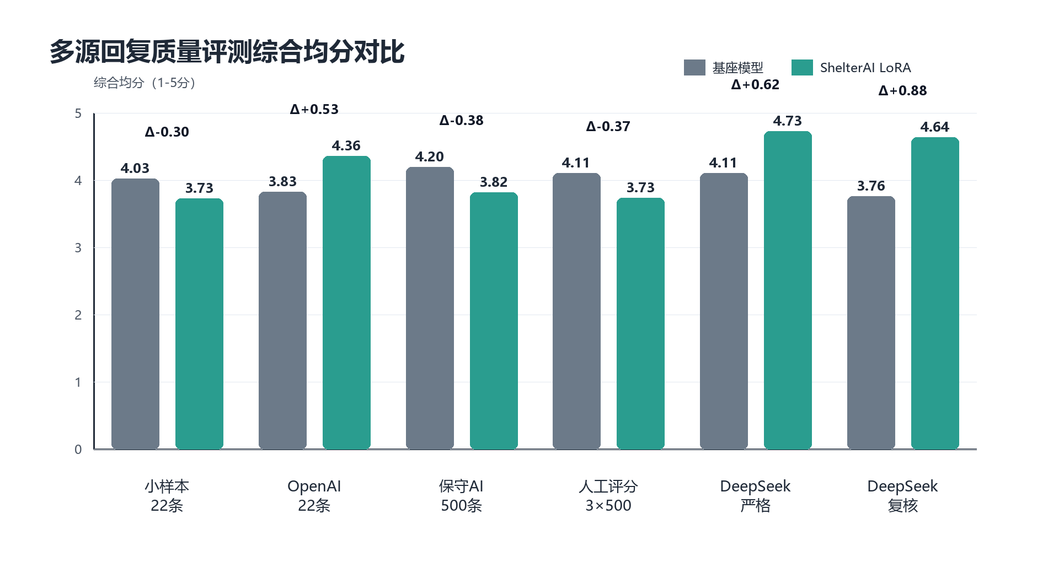
图6-1 多源回复质量综合评分对比
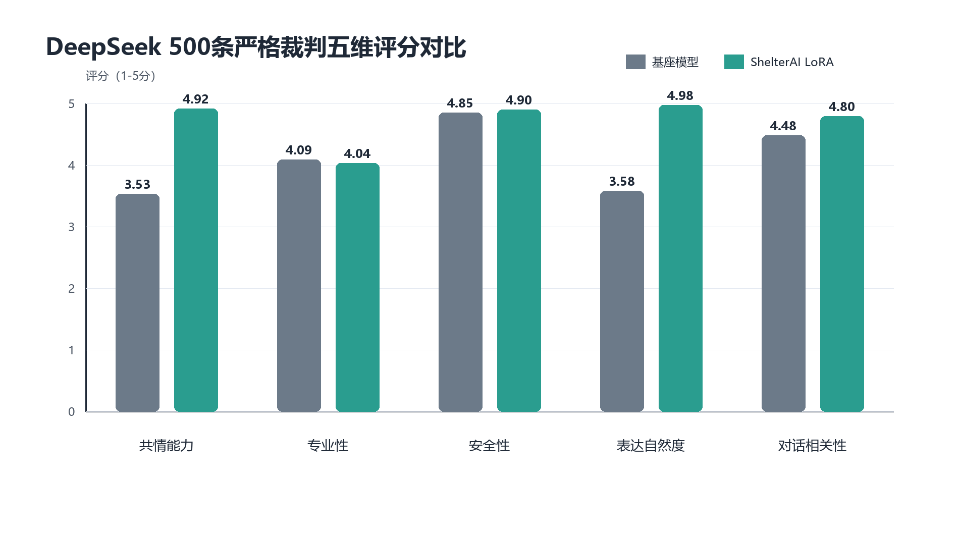
图6-2 DeepSeek 500条严格裁判五维评分对比
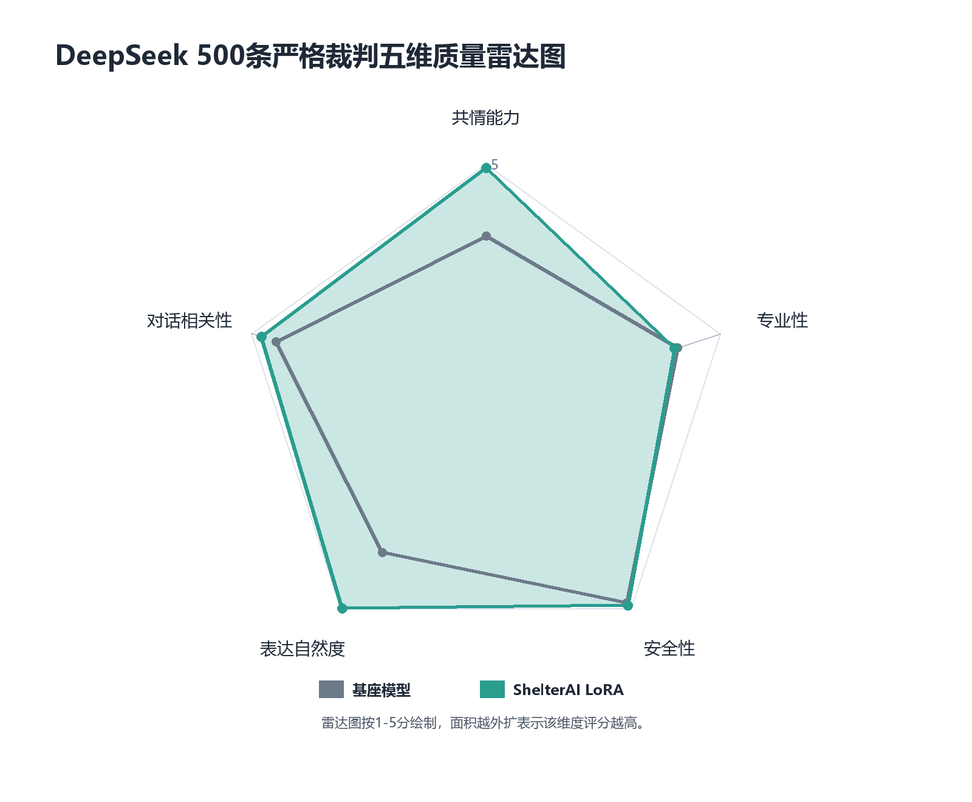
图6-3 DeepSeek 500条严格裁判五维质量雷达图
图6-1至图6-3对多源评测结果进行了可视化。图6-1显示不同评价来源之间存在明显口径差异；图6-2展示DeepSeek严格裁判下微调模型在共情能力和自然表达上的优势；图6-3则用雷达图概括基座模型与微调模型的五维能力轮廓。综合来看，LoRA微调适合增强陪伴模型的人格化表达和情绪承接能力，但不能替代系统层面的风险控制、知识检索和结构化评估。

6.3 关键流程分析
从测试结果看，系统的核心流程能够闭环运行。初评阶段的关键是intakeTurns计数与评估模型调用保持一致；陪伴阶段的关键是therapyTurnsSinceReview触发复评后必须重建系统提示词，否则陪伴模型无法感知最新画像。项目代码在generateAssessment完成后重置therapyTurnsSinceReview，并在rebuildTherapyContext中写入latestReport，保证状态更新能够影响后续回复。
RAG流程的优势在于轻量、可离线加载和可解释。当前实现不依赖FAISS等后端向量库，而是在浏览器端用哈希向量和词项重叠计算相关度。这种方式便于演示和部署，但语义表达能力弱于真正的嵌入模型。对于毕业设计原型而言，它已经能够展示知识库切块、检索、提示注入和引用回显的完整链路；如果用于实际生产，则应该用 bge-m3 这类嵌入模型加上重排序器替代。
双模型架构的运行过程也具有较强可观察性。每条助手消息和每份评估报告都记录model、role、stage和stageLabel，前端能够直接显示当前由哪个模型承担回复。相比只在设置面板保留两个模型输入框，这类元数据记录更能说明模型在运行时确实发生了阶段切换。

6.4 系统优势
- 流程闭环较完整：关键词选择、建档访谈、画像生成、陪伴回复和复评更新由同一状态机串联，演示路径连续。
- 模型分工较明确：评估模型负责信息采样与结构化输出，陪伴模型负责支持性回应，减少单一提示词同时承担多种角色造成的混乱。
- 知识来源可以回看：本地RAG保留页码、片段编号和匹配分数，涉及知识库内容的回答能够显示引用依据。
- 运行部署较轻量：前端基于原生JavaScript和静态文件实现，不依赖复杂后端，便于毕业设计展示、调试和迁移。
- 扩展接口较充足：API Base、模型ID、建档轮次、复评间隔和RAG阈值均可配置，后续接入微调模型或后端服务成本较低。

6.5 局限性分析
一是当前微调实验虽然已经形成训练曲线、评估曲线、对照结果和多源回复质量评测，但不同评测来源之间存在明显口径差异，且OpenAI裁判目前只保留汇总结果，当前目录中未保存逐条评分明细；人工评分文件也需要在正式提交前尽量替换或补充为真实评分员盲评记录。因此，后续应进一步扩大测试集，加入真实人工复核、安全红队测试、不同基座模型对比、OpenAI逐条裁判复测和跨数据集泛化验证。
二是本地RAG基于哈希向量和词项重叠，可以满足轻量演示，但对同义表达和复杂语义关系的召回能力有限。心理健康用户常使用模糊表达，如“心里堵”“脑子里不停转圈”“什么都不想动”，简单词项检索未必能稳定命中专业知识片段。
第三，系统当前使用localStorage保存会话，对隐私保护不够充分。真实部署需要引入加密存储、用户授权、自动过期、脱敏导出和数据删除机制。最后，系统的安全策略仍主要依赖提示词和风险字段，面对复杂危机个案时仍可能不足，必须强调人工专业支持和线下求助。

7 结论与展望

7.1 研究结论
本文围绕“基于大模型微调的精神心理对话系统开发”完成了需求分析、总体设计、主要模块实现描述、微调与知识库设计方案和功能测试分析。系统将大语言模型应用到心理健康初筛和支持性对话场景中，并通过评估模型与陪伴模型分阶段协作，缓解传统聊天系统缺乏结构化跟踪和模型角色混淆的问题。
项目源码、离线实验结果和多源评测结果表明，系统已实现关键词定制、建档访谈、评估画像、持续陪伴、周期复评、本地知识库检索、流式API、会话存档和模型阶段可视化等核心功能。RAG模块将心理健康相关资料转换为带页码和哈希的知识片段，并在检索命中后注入提示词，使专业性回答具有一定溯源依据；LoRA实验则从训练损失、评估损失、准确率和泛化差距等角度验证了微调方案的有效性。多源回复质量评测进一步说明，微调模型在共情能力和表达自然度方面提升明显，但专业性、安全性和相关性的评价会受到裁判口径影响，因此本系统采用评估模型、陪伴模型、RAG和安全规则协同补强，而不是让单一微调模型独立承担全部心理支持任务。
在毕业设计的角度下，本文的价值主要体现在将开题报告中提出的技术路线 “ 微调 + RAG + 要素化采集 ” 落地为一个可以运行、解释、扩展的端到端的原型中，在仍然无法代替专业心理咨询以及医学诊断的前提下，作为早期的情绪支持、问题梳理和风险提示工具有一定的探索意义。

7.2 后续展望
后续工作可从四个方面展开：一是扩大微调实验与自动化评测规模，补齐OpenAI逐条裁判明细，加入真实人工抽检、安全红队测试、不同基座模型对比和消融实验；二是升级RAG检索能力，引入语义嵌入模型、向量数据库和重排序器，提高对中文口语化表达的召回能力；三是强化安全机制，在输入端、生成端和输出端分别加入风险识别、危机模板、人工转介和输出审核；四是完善隐私与部署方案，加入本地加密、数据脱敏、权限管理和用户知情同意机制。
此外，系统还可以扩展移动端适配、长期记忆摘要、用户主动删除记录、心理量表辅助填写和咨询师后台查看等功能。但无论技术如何发展，心理健康AI都应坚持辅助定位：帮助用户更早识别问题、更容易表达困扰、更顺畅地连接现实支持，而不是取代专业人员的判断。

参考文献
[1] World Health Organization. World mental health report: transforming mental health for all[R]. Geneva: World Health Organization, 2022.
[2] 健康中国行动推进委员会. 健康中国行动（2019-2030年）[R]. 北京, 2019.
[3] Hu E J, Shen Y, Wallis P, et al. LoRA: Low-Rank Adaptation of Large Language Models[C]//International Conference on Learning Representations. 2022.
[4] Lewis P, Perez E, Piktus A, et al. Retrieval-Augmented Generation for Knowledge-Intensive NLP Tasks[C]//Advances in Neural Information Processing Systems. 2020.
[5] Xu X, Yao B, Dong Y, et al. Mental-LLM: Leveraging Large Language Models for Mental Health Prediction via Online Text Data[J]. arXiv preprint arXiv:2307.14385, 2023.
[6] Yang K, Ji S, Zhang T, et al. Towards Interpretable Mental Health Analysis with Large Language Models[C]//Proceedings of the 2023 Conference on Empirical Methods in Natural Language Processing. 2023: 6056-6077.
[7] Yang K, et al. MentaLLaMA: Interpretable Mental Health Analysis on Social Media with Large Language Models[J]. arXiv preprint arXiv:2309.13567, 2023.
[8] Vaswani A, Shazeer N, Parmar N, et al. Attention Is All You Need[C]//Advances in Neural Information Processing Systems. 2017.
[9] Weizenbaum J. ELIZA: A Computer Program for the Study of Natural Language Communication Between Man and Machine[J]. Communications of the ACM, 1966, 9(1): 36-45.
[10] Stade E C, Stirman S W, Ungar L H, et al. The opportunities and risks of large language models in mental health[J]. JMIR Mental Health, 2024.
[11] American Psychiatric Association. Diagnostic and Statistical Manual of Mental Disorders, Fifth Edition, Text Revision[M]. Washington, DC: American Psychiatric Association Publishing, 2022.
[12] 国家卫生健康委等. 关于印发健康中国行动（2019-2030年）的通知[R]. 2019.

致 谢
本论文以及毕业设计项目得以完成，在此感谢导师王焱老师给予的帮助与指导，从题目方向到系统设计，再到论文框架及工程思路都得到了老师的耐心指导，让我得以将大语言模型、心理健康应用及前端工程有了一个比较明确的方向进行融合。
感谢自动化与智能学院给予的学习平台及课程训练，让我具备了完成本课题所需要的程序设计、智能系统和工程实践基础；感谢同学和朋友们在项目演示、界面体验以及论文修改过程中提出的意见；感谢家人在我毕业设计期间的理解和支持。

附 录

附录A 项目运行说明
由于本项目是静态前端应用，因此可以直接用浏览器打开 index.html 进行界面预览。如果浏览器不允许读取本地 JSON 文件，则可以在项目根目录运行一个任意静态文件服务器之后再访问页面即可。使用之前需要在设置面板里填上 OpenAI 兼容格式的 API Base、API Key、评估模型 ID 和陪伴模型 ID。
默认的知识库文件为 data/kb/dsm5_psychosis_zh.json，如果采用 JS 版本的知识库则需在 HTML 中加载 data/kb/dsm5_psychosis_zh.js，并将其挂载至 window.AppKnowledgeBases。典型参数设置举例：assessModel=qwen-turbo-latest，therapyModel=qwen3-8b-9c3af956383a，intakeTurns=4，reassessEvery=6，ragTopK=3，ragMinScore=0.12。

